Растительный мир Кузбасса
познавательное методическое пособие
для детей дошкольного возраста 5-7 лет

составитель:
Чайан Ольга Геннадьевна,
воспитатель МАДОУ № 131
города Кемерово

2024 г.

Здравствуйте, дорогие ребята!
Давайте знакомится! Меня зовут Старичок-лесовичок. А как вас зовут?..
Живу я в лесах нашей необъятной Кемеровской области, гуляю, путешествую и слежу за порядком, хожу разными тропами, и горами, и степями, и болотами и холмами и не перестаю удивляться какая кругом красота и благодать, как прекрасна природа Кузбасса.
И захотелось разделись свое восхищение и поделиться своими знаниями с вами, мои юные друзья, и собрал я вот такой познавательный фотоальбом и растительном мире Кузбасса. В нём, ребята, вы найдёте фотографии деревьев, кустарников, грибов, трав и цветов, которые произрастают на просторах нашей малой Родины – загляните в него и вас ждёт интересное путешествие в царство природы Кузбасса! Ну что ж, вперёд, друзья!
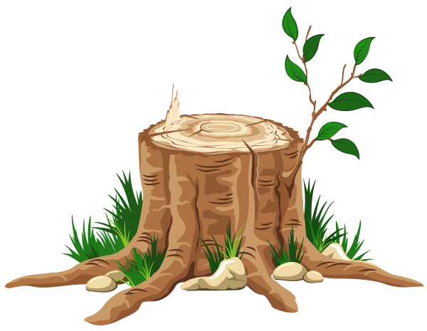



Растительный мир Кемеровской области
Кемеровская область небольшая по площади, но её отличает разнообразие растительности, богатство растительных сообществ и красота отдельных представителей растительного мира.
Более половины территории нашего края покрыто тайгой, причём в горах тайга имеет название «черневая», а на крайнем севере области произрастает равнинная тайга. В Кузнецкой котловине и на северо-востоке области встречается степная и лесостепная растительность. Высоко в горах можно увидеть горную тундру, которая очень похожа на тундру северных районов России, и высокогорные альпийские луга с яркими травянистыми растениями.
Растения хвойных и лиственных лесов
По склонам горных хребтов и речным долинам раскинулись тёмнохвойные леса, в которых господствуют пихта сибирская, осина, растут кедр сибирский, ель сибирская, берёза бородавчатая, кустарники. Кроны хвойных деревьев образуют сплошной зелёный шатёр
Здесь встречается много полян с высокими травами: борщевиком сибирским, борцом высоким. Такие леса называют черневой тайгой.
Большие пространства на севере области занимает равнинная тайга. Её растительность состоит из кедрачей, ельников, пихтарников. Сыро и мрачно под пологом хвойных деревьев. Почва, в основном, покрыта моховым ковром. Вдоль речных долин распространены светлые сосновые боры.
По вырубкам и гарям много березняков и осинников, разнообразных кустарников и трав. Богаты таёжные леса орехами, ягодами и грибами. Основными древесными породами лиственных лесов являются осины и берёза бородавчатая.
Растения хвойно-широколиственных лесов
Удивителен растительный мир Горной Шории. Среди черневой тайги сохранились представители древнейшей растительности лесов Сибири: липа сибирская и более 20 видов травянистых растений, таких как подлесник европейский, подмаренник душистый, копытень европейский, чистец лесной.
Подлесник европейский
Липа сибирская образует небольшие лесные массивы в долине реки Кондомы и её притоков, названные «Кузедеевским липовым островом». Рядом с липой сибирской можно встретить жителей черневой тайги: пихту сибирскую, осину. Кедр сибирский. Под лесным пологом растут рябина сибирская, карагана древовидная, смородина красная.
Распространён густой травяной покров обычно высокими травами.
Растения лесостепей и степей
Значительную территорию области на севере и в пределах Кузнецкой котловины занимают лесостепи. Они состоят из берёзовых, берёзово-осиновых колков и участков луговых степей. Под пологом деревьев растут боярышник кроваво-красный, карагана кустарниковая, жимолость татарская. Богато лесное и луговое разнотравье лесостепей. Здесь распространены купальница азиатская и горицвет весенний, ветреница лесная и синеголовник плосколистый, типчак и сныть обыкновенная.
В западной части Кузнецкой котловины расположены разнотравно-ковыльные степи, плодородные черноземные почвы которых используются под поля. В настоящее время сохранились только отдельные участки этих степей.
Характерными степными растениями являются ковыль перистый, типчак, тонконог гребенчатый, полынь обыкновенная. Весной степи расцвечиваются яркими красками цветущих растений.
Растения гор
Поднимаясь по склонам гор, можно увидеть как черневую тайгу сменяет высокогорная кедро-пихтовая тайга. Кедр сибирский, пихта сибирская, берёза бородавчатая являются её основными деревьями. Выше, в горах, растут небольшими группами низкорослые пихты и кедры с флагообразной кроной. Заросли кустарников берёзы карликовой и ивы сизой чередуются с субальпийскими и альпийскими лугами. Богаты они разными травами: баданом толстолистным, горечавкой холодной, водосбором сибирским.
Летом эти луга покрывают горы ярким и пёстрым ковром цветущих растений.
Ещё выше, к вершинам гор, простираются горные тундры, каменистые россыпи которых покрыты мхами и лишайниками. Среди них выделяются низкорослые кустарники берёзы карликовой, ивы сизой, можжевельника сибирского.
Растения пресных водоёмов
По берегам рек возвышаются мощные кроны тополей чёрных, а по берегам небольших рек растёт тальник и заросли тростника. Берега многих озёр области густо поросли прибрежной растительностью: камышом озёрным, рогозом широколистным, тростником обыкновенным и другими растениями.
Нарядный вид приобретают озёра во время цветения водных растений. Среди крупных зелёных листьев сверкают белые звёзды кувшинки белоснежной. Горят жёлтые светильники кубышки жёлтой.
Растения лугов
На лугах растут только травянистые растения. Одни обладают лекарственными свойствами, другие являются кормом для животных, третьи красивы своими цветами. Разнообразна растительность суходольных лугов: мятлик луговой, тимофеевка луговая, костер безостый.
На хорошо увлажнённых землях пойменных лугов растут влаголюбивые травы. Здесь можно встретить клевер луговой, тысячелистник обыкновенный, герань луговую. По склонам гор в таёжных лесах расположены небольшие участки лесных лугов.
Растения полей
Основные сельскохозяйственные угодья расположены в Кузнецкой котловине и северо-восточной части области. Здесь возделываются поля, обустраиваются сенокосы и пастбища. Большие площади занимают посевы зерновых культур: пшеницы яровой, ржи озимой, ячменя, овса, гречихи.
Выращивают на полях овощи и картофель, а так же для животноводства кормовые культуры: кукурузу на силос, корнеплоды, однолетние и многолетние травы. Тепличные комбинаты поставляют в течение всего года жителям области томаты, огурцы.
Растения садов Кемеровской области
Большой опыт накоплен по разведению садов в Кемеровской области. Благодаря селекционным работам выведены местные зимостойкие сорта плодовых и ягодных культур, саженцы которых выращивают в плодовых питомниках области.
Из ягодных культур распространены облепиха крушиновидная, смородина чёрная и красная, малина, крыжовник, вишня войлочная, земляника садовая.
Здесь выращивают местные сорта яблонь крупноплодных и полукультурок, груши, сливы. Фрукты и ягоды богаты витаминами.
Вот такое богатство и разнообразие растительного мира имеет в своей природной сокровищнице Кузбасс!
Ну, что ребята, вы впечатлены?..
А теперь, предлагаю познакомится с каждым деревцем, каждым кустиком, грибочком, цветочком и травинкой отдельно – листайте страницы альбома!



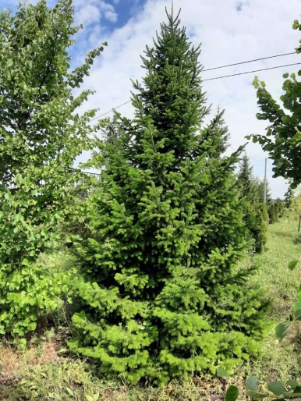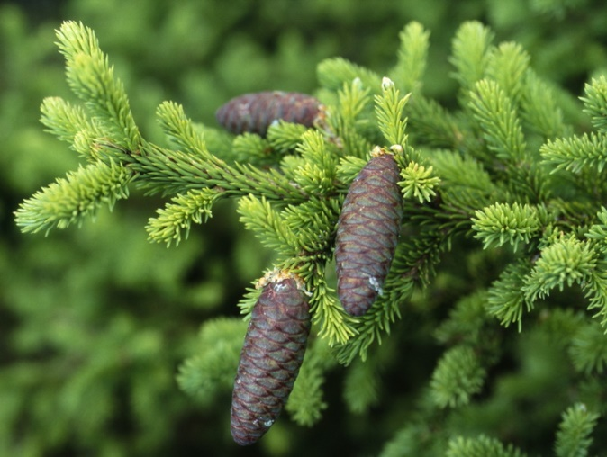
Пихта сибирская
Основная лесообразующая порода Кемеровской области. Кора черно-серая гладкая, шишки до 6 см длины, кроющие чешуи короче семенных. В благоприятных условиях может достигать высоты 25-30 м. Растёт несколько быстрее чем кедр, но менее долговечна (250-300 лет). Для развития требует сравнительно влажный климат и богатые почвы, не выносит заболачивания, вечной мерзлоты. Хвоя у пихты мягкая, плоская, тупоконечная, длительно сохраняемая (до 10 лет). Используется в строительстве и в качестве сырья для целлюлозо-бумажной промышленности.
Большую ценность представляет пихтовое масло (продукт переработки хвои и коры), из которого добывается камфора. Из коры пихты готовят бальзам, употребляющийся для склеивания оптических стёкол. Пихта периодически подвергается нападению насекомых - вредителей (сибирский шелкопряд, пихтовая пяденица, большой пихтовый усач), гусеницы которые объедают хвою и приводят к гибели пихтовые массивы.
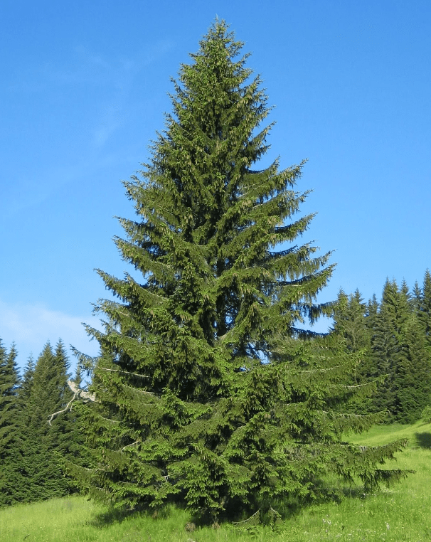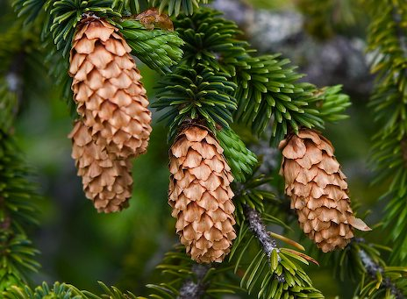

Ель сибирская
По внешнему облику схожа с пихтой. Отличается от последней мелкотрещиноватой корой буровато-серого цвета. Хвоя 4-гранная вострённая, до 2 см длины, жёсткая. Благодаря поверхностно расположенной горизонтальной корневой системе, ель лучше других хвойных переносит низкие температуры почвы.
Предпочитает местообитания в речных долинах, охотно селится по горным склонам. Древесина ели мягкая, невысокого качества, но является хорошим сырьём для целлюлозо-бумажного производства и производства искусственного волокна. Идёт на изготовление шпал, телеграфных столбов и т.д.. Иногда используется для изготовления музыкальных инструментов.

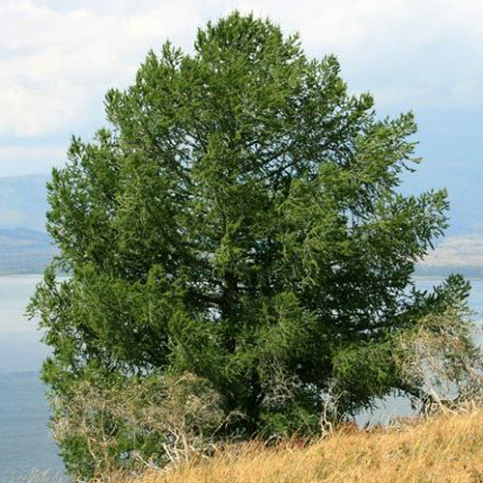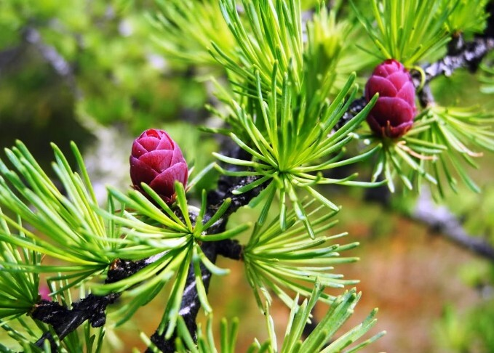
Лиственница сибирская
Светлохвойное листопадное дерево. Хвоя лиственницы мелкая, мягкая, нежно-зеленого цвета, сидит пучками по 30-40 шт. К осени хвоя принимает тёмно-жёлтую окраску и осыпается. Лиственница является одной из наиболее быстро растущих древесных пород и в благоприятных условиях в возрасте 100 лет достигает высоты 30-40 метров. В хозяйственном отношении лиственница относится к высокоценным породам. Древесина её, плотная и тяжёлая, отличается большой прочностью и незаменима при строительстве подводных сооружений, т.к. противостоит гниению. Из смолы получают скипидар, идущий на приготовление ценных сортов лака. В последние годы вводится в озеленение городов и населённых пунктов.
Средняя продолжительность жизни лиственницы 500-700 лет, иногда встречаются экземпляры, возраст которых 800-900 лет. Это дерево светолюбивое, она устойчива к весенним заморозкам, к низким зимним температурам, нетребовательна к тепловому режиму вегетационного периода.
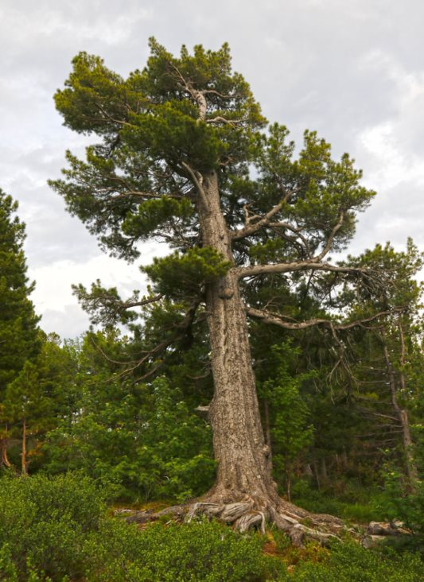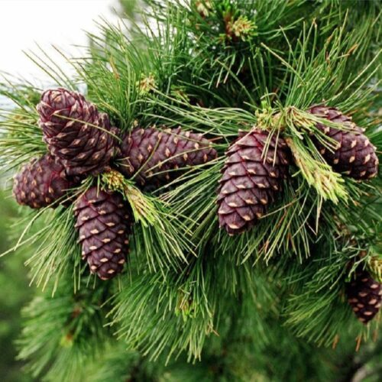
Сосна Сибирская (кедровая сосна)

Сосна кедровая сибирская или сибирский кедр (Pinus sibirica) – вечнозелёная порода хвойных растений известная на весь мир своими лечебными орешками. Плодоношение свободно растущих деревьев наступает с 25-40 лет, единичные шишки могут появиться и раньше. В высоту кедр достигает до 40 м, содержит густую крону и серовато-пепельный ствол, в диаметре 1,5-2 м. Иголки у сосны кедровой заметно длиннее, чем родственной ей обыкновенной, из-за этого дерево смотрится довольно пушистым.
Растут хвоинки пучками по пять штук в гнезде. На разрезе можно увидеть, что они трёхгранные.
Сосна кедровая уже несколько веков пользуется огромной популярностью у садоводов за свои декоративные свойства, за прекрасную выносливость и неприхотливость, а аромат хвои растущего на участке дерева заполнит воздух свежестью и будет способствовать хорошему отдыху. В ландшафтном озеленении кедр отлично себя чувствует в посадках с березой, еще его возможно применить для закрепления грунта на склонах.
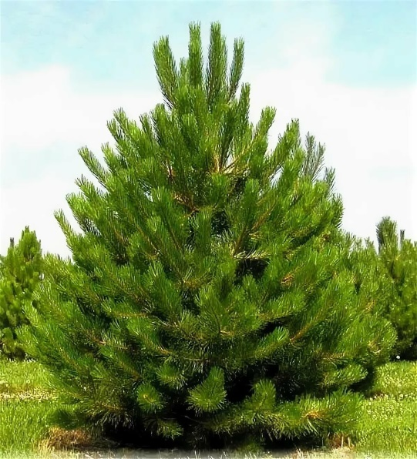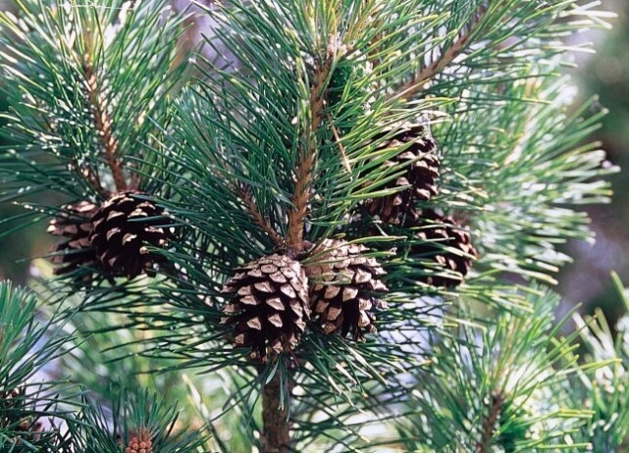
Сосна обыкновенная

Сосна обыкновенная (Pinus sylvestris) - вечнозелёное хвойное дерево до 40 метров в высоту и до 1,2 метра в диаметре ствола. Лесообразующее растение , нетребовательное к почвенным условиям, способное расти и на песках и в болотах.
Прочная смолистая древесина используется в строительстве, для изготовления столярных изделий. Из отходов лесопиления получают спирт, канифоль, фенолы. Хвою и почки используют в медицине.
В декоративном садоводстве сосны применяют в одиночных и групповых посадках в загородных парках и аллеях. В виду того, что дерево плохо переносит загрязнение воздуха, для городского озеленения сосна не подходит. Существуют декоративные формы и сорта сосны обыкновенной, отличающиеся друг от друга по форме кроны, длине и окрасу хвои.

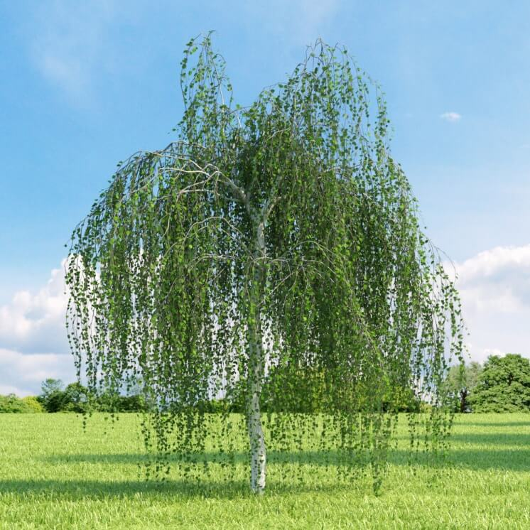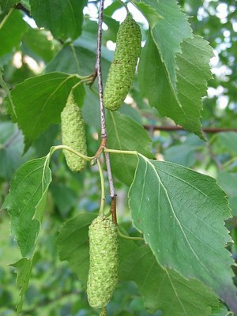

Береза повислая (бородавчатая)

Это изящное и самое известное листопадное дерево в нашей стране, названа в честь ее ажурных ниспадающих вниз ветвей. Дерево быстрорастущее, годовой прирост которого составляет 45 см, в высоту достигает от 25 до 30 м. Красавица обладает зонтикообразной, плакучей формой кроны. Ствол с гладкой белоснежной корой, темная у основания с характерными черными трещинами. Молодые побеги красновато-бурые, покрыты многочисленными смолистыми шершавыми бородавками – восковыми железками. Почки распускаются весной. Листья треугольные или ромбовидно-яйцевидные на коротких черешках. Цветки мелкие, неприметные, не имеют особой декоративности. Плоды – небольшие крылатые орехи, по форме приплюснутые, созревают в конце лета – начале осени. Дерево живет 120 лет.
В ландшафтном дизайне береза ​​используется для создания рощ, при оформлении аллей, в массовых и букетных посадках. Крона дерева замечательно поддается формированию, что позволит создать привлекательный массив из нескольких видов растений. Повислая береза еще отлично смотрится в качестве солитера, рядом с беседками, магазинами, прудами или другими водоемами.
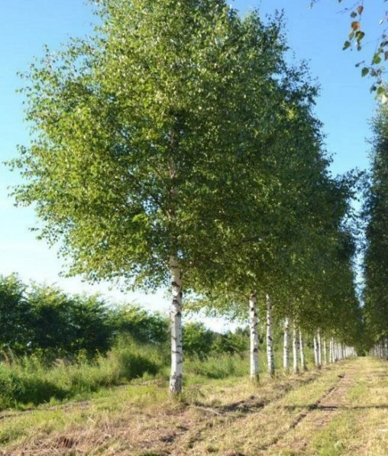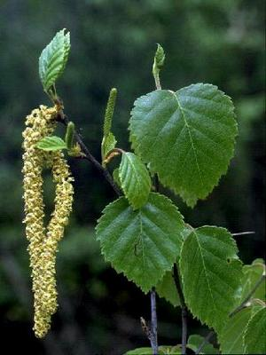

Берёза пушистая (белая)
Один из самых устойчивых к морозу видов берёз. Страдает от засухи. Форма листа у березы пушистой круглее, чем у других берез. Ветви кроны опушены. Кора кипильно-белая. Дерево средней высоты около 10 м с округлой или овальной кроной шириной до 8 м, образованной направленными вверх или распростертыми, но не свешивающимися ветвями.
Листья ромбически-яйцевидные, 4-6 см. в длину и 2,5-5 см. в ширину, с округлым, иногда сердцевидным или усеченным основанием. На верхушке листья острые или заостренные, по краю плотные, двояко-острозубчатые, в более молодом возрасте клейкие и обильно опушенные. Взрослые сверху голые, лоснящиеся, а снизу опушенные, на черешках 1,2-2,5 см. длиной. Летняя окраска листьев зеленая. Осенняя окраска листьев желтая.
Мелкие, однополые, собраны в сережки, повисающие соцветия на концах веточек, желтые. Цветут в мае. Мелкие семена созревают к концу лета и начинают рассеивание. Рассеивание происходит постепенно в течение всей осени и зимы.Лучше всего растет на солнечных местах, выносит полутень.
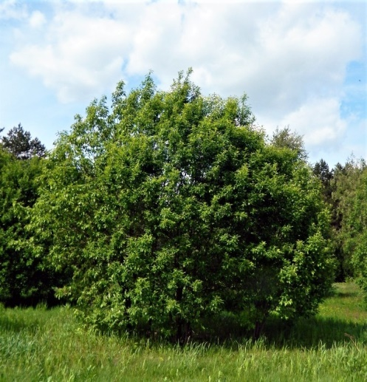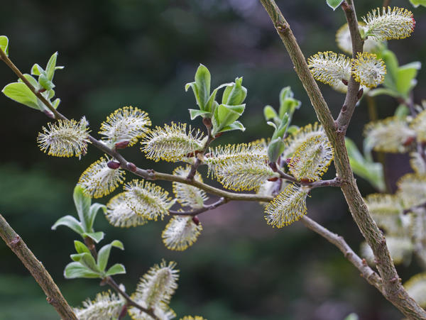
Ива козья (бредина)
Листопадное быстрорастущее дерево до 6 (10) м высотой, со стволом до 0,75 м в диаметре, реже кустарник. Ветви толстые, раскидистые, хрупкие, узловатые, серые, бурые или тёмные. Кора внизу ствола бурая, трещиноватая, выше зеленовато-серая, гладкая. Древесина гладкая, на воздухе краснеющая. Почки голые, бурые. Листья по форме разнообразные: яйцевидные, сердцевидные, округлые с жилками, образующих у края широкие округлые петли, по краю волнистые, зубчатые тёмно-зелёные.Цветёт в апреле (мае), раньше распускания листьев. Соцветия – серёжки.Плоды созревают в мае (июне). Плод – коробочка, Семена с жёлтыми волосками.
Ива козья – медонос. Древесина твёрдая, плотная, вязкая, используется в строительстве, для изготовления предметов быта, мелких поделок, пороха, целлюлозы, угля, как топливо. Кору использовали для дубления кож, а также как заменитель кожи в быту. Молодые побеги (прутья) применяют для изготовления грубых плетёных изделий, тары. Молодые побеги и листья являются кормом для мелкого рогатого скота. В народной медицине используют кору, листья, цветки, мужские серёжки, сок, золу от сжигания древесины.
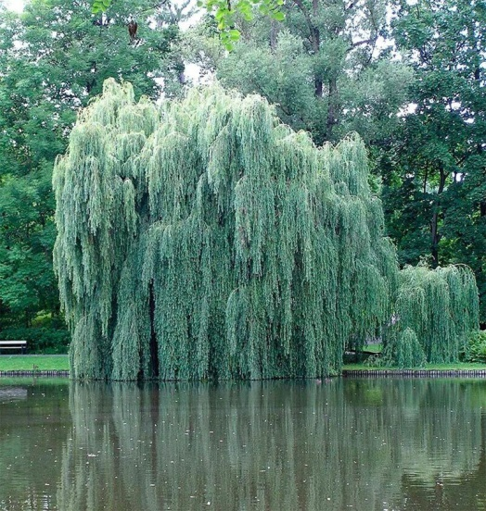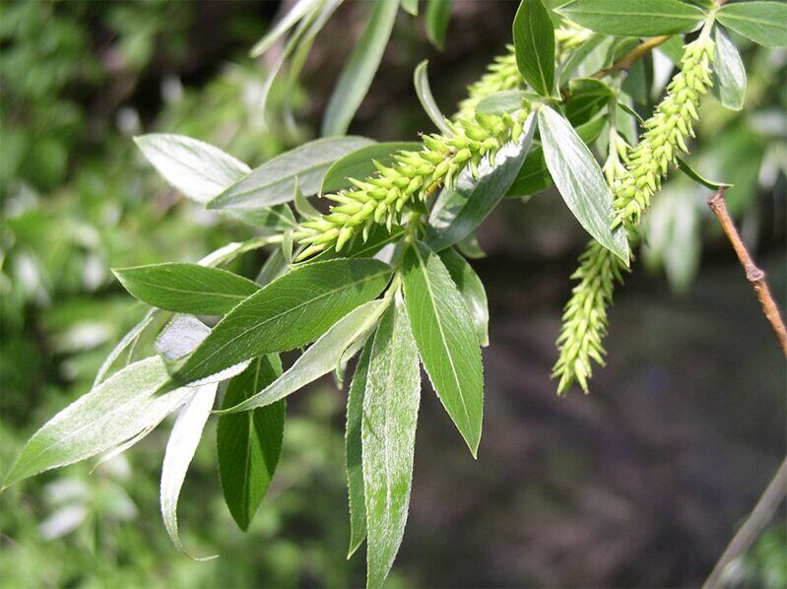
Ива белая (ветла)
Листопадное дерево высотой до 30 м, иногда может расти в виде куста. Стволы с серовато-бурой глубокотрещиноватой корой, до 3 м в диаметре. Листья простые заострённые на вершине, это ветроопыляемое растение, с мелкими цветками, собранными в округлые сережки. Плоды – двустворчатые коробочки. Семена мелкие, с небольшим пучком волосков.
Цветёт в апреле. Семена созревают в мае–июне, быстро разлетаются. Быстрорастущее дерево, живёт более 100 лет. На затопляемых участках укореняются даже колья, из которых делают живые изгороди.
Лекарственное. Декоративное (широко распространена форма с длинными плакучими ветвями). Используется для укрепления берегов рек и водохранилищ. Дубильное, медоносное. Ветви пригодны для плетения. Древесина легкая, мягкая, идет на постройки и предметы хозяйственного обихода.Устойчива к городским условиям, дыму и газу.
Отвар коры используют как жаропонижающее средство и для лечения ревматоидных артритов, при воспалении слизистых оболочек ротовой полости и верхних дыхательных путей, из него делают примочки при кожных заболеваниях.
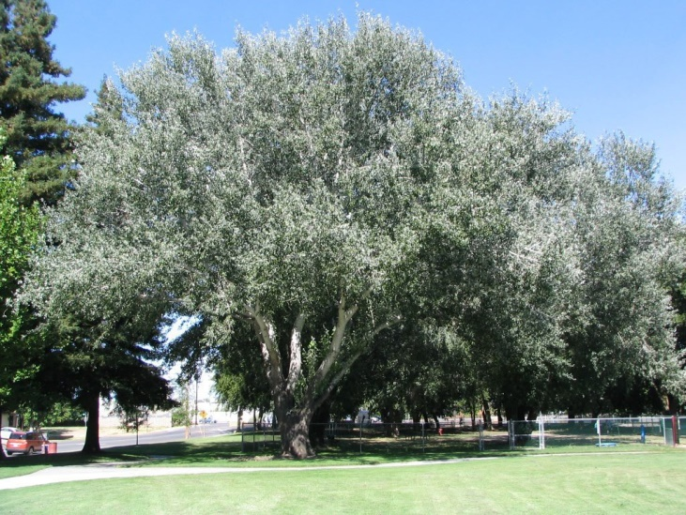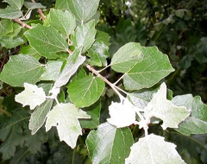
Тополь белый

Тополь белый - дерево с широкораскидистой кроной, высотой до 30 м. Крона довольно широкая.
Кора серо-зеленая, гладкая, в старости более шероховатая и темная, серая, растрескавшаяся, бороздчатая или с брусчатым рисунком. Молодые побеги бело-войлочные Листья плотные, от овальных до пальчато-лопастных, с крупными зубцами, сверху темно-зеленые, блестящие, снизу опушенные, бело-войлочные. Осенью листья окрашиваются в лимонно-желтый цвет.
Мужские сережки белесые, с карминно-красными пыльниками, утолщенные, висячие. Женские сережки в период цветения зеленовато желтые. Цветки появляются до распускания листьев.
Дерево имеет глубокую корневую систему. Может мириться с засушливыми условиями, но быстро растет только на плодородных и достаточно увлажненных почвах. Весьма декоративен серебристой окраской листвы.
Тополь белый - эффектное дерево для монументальных композиций в крупных парках и лесопарках. Хорош для укрепления берегов рек и водоемов, благодаря мощной корневой системе и обилию корневых отпрысков.
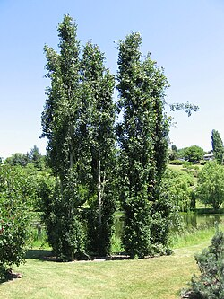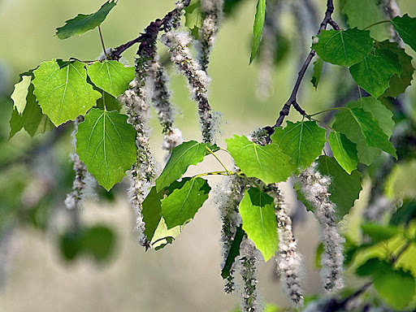
Тополь дрожащий (осина)
Осина, или Тополь дрожащий — вид лиственных деревьев из рода Тополь семейства Ивовые. Осина выделяется колонновидным стволом, достигающим 35 м высоты и 1 м в диаметре. Корневая система располагается глубоко под землёй. Обильно образует корневые отпрыски. Кора молодых деревьев гладкая, светло-зелёная или зеленовато-серая, ближе к комлю с возрастом растрескивается и темнеет. Древесина белая с зеленоватым оттенком.
Листья округлые или ромбические, длиной 3—7 см, острые или тупые на вершине, с округлым основанием, края городчатые, жилкование перистое. У порослевых побегов листья могут иметь гораздо большие размеры (до 15 см) и почти сердцевидную форму. Осенью листья окрашиваются в различные тона — от золотистых до красных. Растения раздельнополые. Цветки мелкие, невзрачные, собраны в свисающие серёжки. Мужские серёжки красноватые, длиной до 15 см, женские серёжки зеленоватые и тоньше. Цветёт осина до распускания листьев. Используют для озеленения населённых пунктов как быстрорастущее декоративное дерево, примечательное яркой осенней окраской листвы. С цветков осины в апреле пчёлы собирают пыльцу.
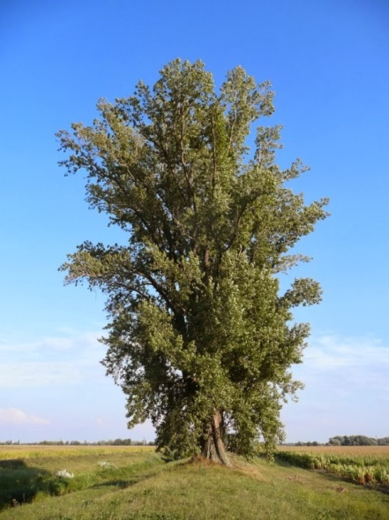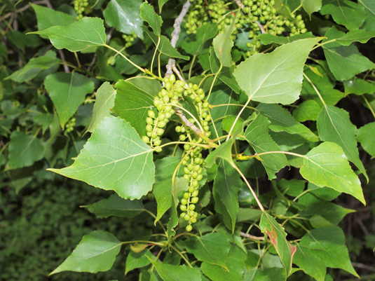
Тополь чёрный (осокорь)
Дерево высотой до 30 (35) м, диаметром до 1 (2) м. Кора темно-серая, толстая, глубокотрещиноватая. Живёт до 150 (300) лет. Корневая система очень мощная и уходит глубоко в почву. При засыпании песком на стволе образуются придаточные корни. Переносит длительное затопление водой. Более теплолюбив, чем другие виды тополей. Светолюбив. К почвам не слишком требователен, но растёт лучше на супесчаных влажных пойменных почвах. Растёт быстро.
Молодые побеги желтовато-серые, гладкие, цилиндрические или слабогранёные. Почки зеленовато-бурые, заострённые, при распускании клейкие, ароматные. Листья широкояйцевидно-треугольные, в основании ширококлиновидные по краям мелкотупо-зубчатые, сверху тёмно-зелёные, снизу более светлые, голые, молодые с редкими волосками, сильно ароматные.Серёжки распускаются перед распусканием листьев. Семена созревают в мае-июне. Плодоносит обильно и почти ежегодно. Хорошо размножается семенами. По мере опада весенних вод семена оседают на влажную почву и быстро прорастаютДекоративен, используется для посадки в садах, парках. Пригоден для облесения оврагов, закрепления берегов рек, для полезащитных полос.
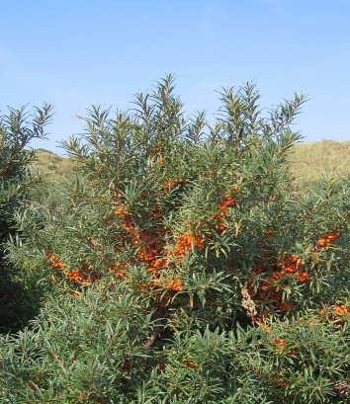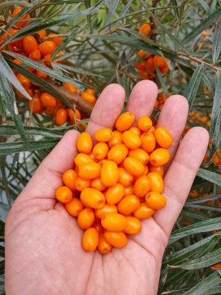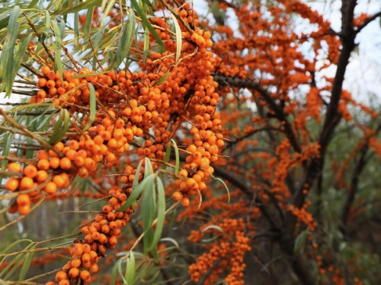

Облепиха крушевидная
С латинского hippophaë происходит от hippos — лошадь и phaos — блеск: считалось, что лошади, выкормленные листьями облепихи, имели особо блестящую шкуру. Другие названия: восковуха, дереза, ивотерн.
Облепляют ягоды ветки, вот и название под стать - облепиха. Многоствольный листопадный кустарник, реже дерево, высота которого достигает от 1, до 15 м. Молодые побеги серебристые, опушённые. Листья сверху серовато-зелёные, снизу буровато или желтовато-серебристо-белые.
Цветки собраны в короткие соцветия — колосья, плоды овальные или круглые гладкие желтовато-золотистого или красного цвета, с одной косточкой, блестящие, сочные, со своеобразным вкусом и запахом, напоминающим запах ананаса. Цветёт облепиха в апреле — мае. Плоды созревают в августе — сентябре. Разводится в садах и парках как декоративное растение. Растение получило широкое распространение на территории России, особенно в Сибири, где её посадками облагораживают почву после шахтовых выработок. Из-за мощной корневой системы облепиха используется для закрепления склонов, оврагов, откосов и выемок железных дорог, шоссе и каналов, для укрепления песчаных почв и профилактики оползней.
Облепиха — светолюбивое и морозоустойчивое растение, способно переносить морозы до 45 градусов и ниже. Облепиха предпочитает рыхлые почвы, с богатым содержанием органических веществ и фосфора. На влажных участках растение гибнет. Из облепихи приготовляют сок, пюре, повидло, мармелад, варенье, начинки для конфет, кисели, и желе, применяется как лечебно-профилактическое средство при гриппе, а также при лечении. Листья можно использовать для дубления и окраски кож. Плодами в прошлом красили ткани и шерсть в жёлтый цвет, из молодых побегов и листьев получали чёрную краску.
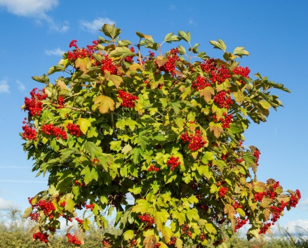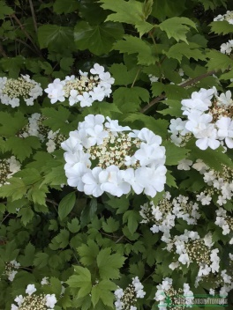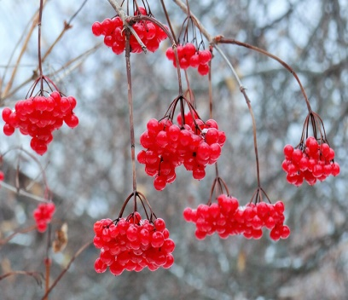

Калина обыкновенная
Хорошо известное плодовое и декоративное растение нашей отечественной флоры, которое давно выращивается в частных и общественных садах, быстрорастущий кустарник с раскидистой кроной высотой и диаметром до 4 м. Листья темно-зеленые, осенью ярко-красные. Цветет в мае-июне ароматными белыми цветами, собранными в соцветия. На Руси ягода калина издавна считалась целебной. Действительно, настой калины хорошо помогает при кашле, простудах, заживляет раны, а сок этой ягоды применяют при проблемах кожи.
Плоды практически всех видов калины съедобны (нравится их вкус или нет — это другой вопрос), но употреблять в пищу следует только полностью зрелые ягоды и знать при этом меру. В противном случае возможны кишечные растройства.
Ее применяют при лечении кожных болезней, язве желудка, диспепсии, водянке, заболеваниях печени, при внутренних кровотечениях разной природы. Калина незаменима во время простудных заболеваний, хорошо помогает при кашле, удушье, лихорадке. При ангине калину используют в качестве наружного лекарственного средства.
Из калины готовят кисели, компоты, соки, сиропы, желе, настойки, соусы к мясным блюдам.Для длительного хранения ягоды калины либо высушивают (в русских деревнях это делали в печи), либо замораживают, либо перетирают с сахаром.
Ягоды калины созревают в конце августа — начале сентября и долго висят на кустах. Летом и ранней осенью у них горьковатый вкус. После первых заморозков (обычно в октябре) ягоды калины перестают горчить — тогда их и собирают вместе с кистями.
Чтобы выбрать спелые и вкусные ягоды, сначала обратите внимание на цвет: он должен быть насыщенно красным, никаких розовых просветов. Почувствуйте запах ягоды, он должен быть кисло-сладким.

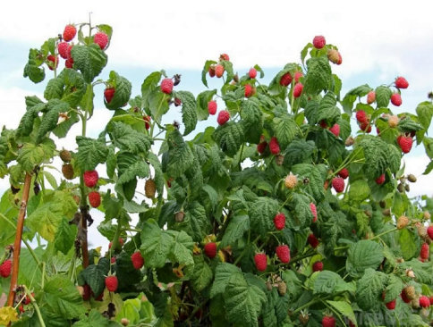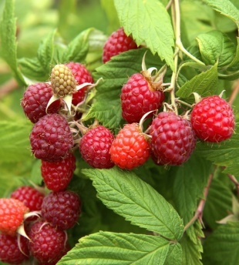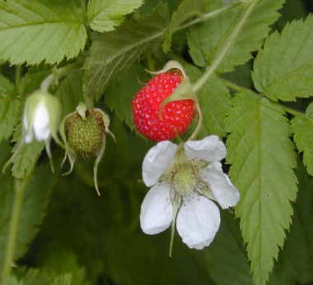

Малина обыкновенная

Многолетний листопадный плодовый кустарник, достигает в высоту от полутора до 2-х метров, относится к семейству Розовые, имеет извилистое развитое корневище, побеги, покрытые многочисленными острыми шипами. Это выносливый кустарник, у которого многолетний корень. Цветы растения могут быть белыми или розовыми. Они позже превращаются в сочные красные, пурпурные, оранжевые, янтарные или бледно-желтые и почти черные ягоды,цвет плодов варьируется от темно-красного до белого. Ягодка малины состоит из множества бусинок (волосистые костянки - научное название), соединенных друг с другом. Плоды по форме напоминают усеченный конус.

Малина не только подходит для приятного, фруктового и освежающего десерта, но и обладает легким слабительным действием. Малина также популярна для улучшения вкусовых качеств детских фармацевтических препаратов, она оказывает слабительное, вяжущее, аппетитное, кроветворное, освежающее, мочегонное, тонизирующее действие, предупреждает появление против цинги. Важными ингредиентами этого лекарственного растения являются: лимонная кислота, витамин С, сахар, минеральные соли, фруктозы, глюкоза, эфирные масла, дубильные вещества и другие. Запах малины приятный, вкус плодов кисло-сладкий. Малину добавляют в сироп, делают желе или варенье. Чай с прекрасным вкусом можно приготовить из листьев и цветов, собранных в период цветения. Малина бывает садовой и лесной. Ягодки садовой малины, как правило, всегда крупнее лесной.
Период цветения длится с мая по июль. Ещё сейчас существует множество плодов садовой малины, которая плодоносит практически до самых морозов. Малина растет почти повсеместно в северном полушарии. Предпочитает редколесья и опушки. Малину можно встретить на высоте до 2300 м.
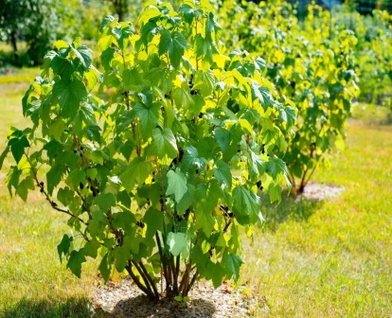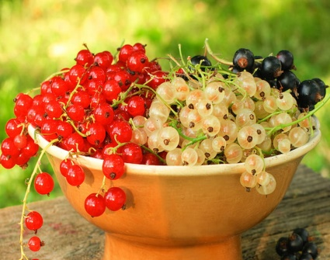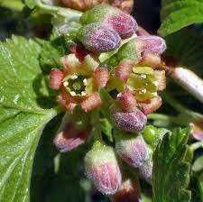
Смородина
Красная смородина, или смородина обыкновенная, или смородина садовая — многолетний кустарник небольшого размера — 1-2 метра. многолетнее кустарниковое растение семейства Крыжовниковые. Плоды этого кустарника бывают чёрного, красного, жёлтого, белого цвета. Листья гладкие с зазубренными краями. Цветет гроздьями мелких невзрачных цветов желто-зеленого или красно-бурого цвета. Ягоды ярко-красные, сочные, образующие грозди.
Ягоды обладают богатым тёмно-красным цветом, напоминающим спелые гранатовые зёрна. Собранные в длинные цилиндрические кисти, ягоды имеют освежающий кисло-сладкий вкус и достаточно сильный аромат. Примечательно, что в ягодах немного семян.
Смородина, как и все ягоды, — кладезь ценного для иммунитета витамина С и калия, который необходим для поддержания электролитного баланса, а также железа, который важен для кроветворения и развития мозга. Черная смородина – это просто кладезь витаминов и минералов.
Русскоязычное название происходит от праславянского корня смород, смрадъ и дано за резкий выраженный запах листьев черной смородины.
Ягоды черной смородины рекомендуется употреблять в количестве 100 г в день для профилактики онкологий. И, наконец, смородина – источник пектина, природного адсорбента, который связывает и выводит из кишечника вредные вещества, поэтому отвары смородины полезны при отравлениях.
Свежую смородину можно использовать в пирогах, шербетах и пудинггах, во фруктовых салатах, в ягодных миксах, или для украшения десертов их красивым цветом.
Произрастает по береговым зарослям, во влажных лиственных, смешанных и хвойных лесах и по их окраинам, в ольшаниках, по берегам рек, озёр, по окраинам болот и на влажных пойменных лугах, одиночно и небольшими зарослями.
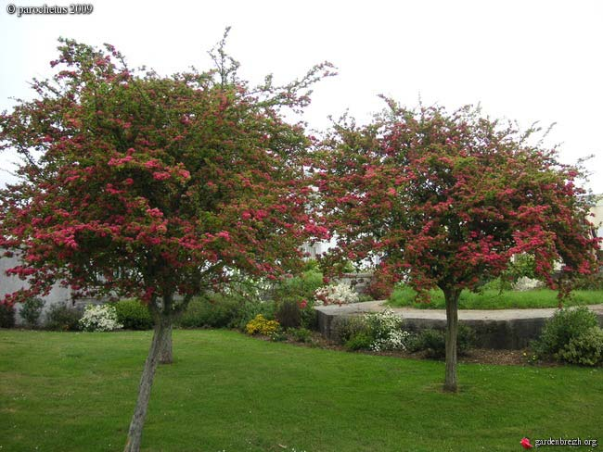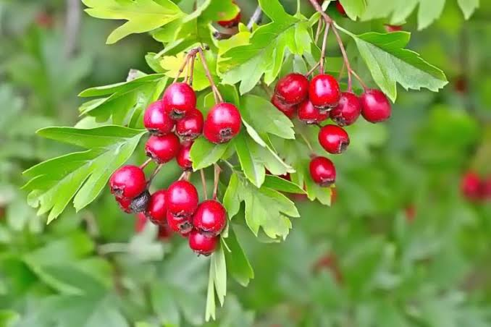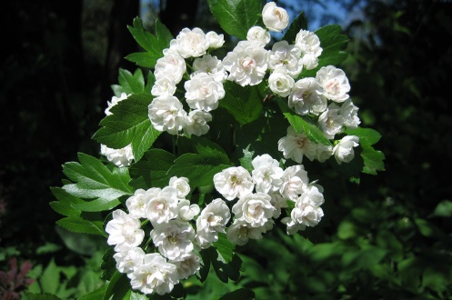
Боярышник
Боярышник называют и высоким кустарником, и небольшим деревом. Ростом он от 1 до 12 м, имеет красновато- коричневые побеги и крепкие колючки длиной с иголку. Латинское название дерева «cratas» означает «сильный и крепкий», и конечно же именуется так не спроста. Древесина боярышника почти не уступает по крепости древесине Дуба.
Боярышник имеет плотную и раскидистую крону, коричневую с трещинами кору, блестящие листья. Весной Боярышник густо цветет, а позже дает плоды, которые выглядят как маленькие яблочки. Иногда они могут быть довольно крупными. В лютую зимнюю стужу красные, желтые, оранжевые и черные ягоды Боярышника спасают от голода птиц и другую живность.

Боярышник неприхотлив, морозоустойчив, в дикой природе встречается на опушках редкого сухого леса, на полянах, иногда у рек. В гуще естественного леса встречается редко, но вот в садах, скверах и парках гость частый, поскольку его часто выращивают как лекарственное и декоративное растение. Боярышник полезен при заболеваниях сердечно-сосудистой системы, помогает при снижении артериального давления, снижает уровень холестерина. Также он обладает успокаивающим действием и борется с бессонницей и нервным напряжением. А еще помогает при проблемах с пищеварением и иммунной системой.

Боярышник используют как заградительное и декоративное насаждение в садах и парках. Плоды кустарника находят применение в пищевой и кондитерской промышленностях. Боярышник любят пасечники, поскольку его ветки являются великолепными медоносами.
Зрелые перемолотые плоды боярышника в сочетании с другими ингредиентами успешно применяются в косметологии.
Особенно твердая древесина Боярышника используется при изготовлении рукояток для ударных инструментов.
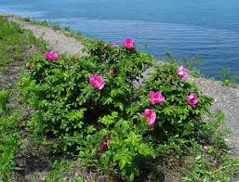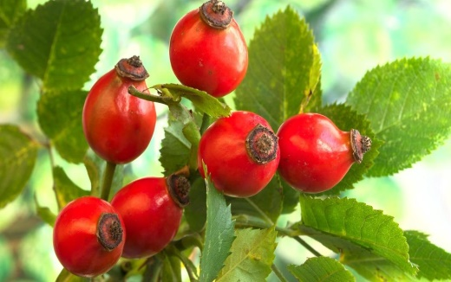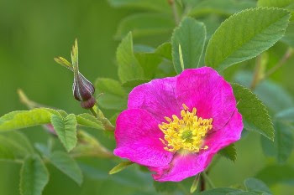

Шиповник
Многолетний кустарник семейства Розовые. Окультуренной формой шиповника являются розы. Имеет гибкий стебель. Листья ярко-зелёного цвета, овальной, заострённой с внешнего конца формы, имеют зубчики по краю. Цветы розовых оттенков, иногда бело-розовые и белые, имеют приятный аромат. Плоды бывают удлинённые, округлые, приплюснутые, цвет - от ярко-оранжевого до темно-красного. Мясистые стенки плода скрывают скопление мелких колючих зернышек; могут быть как гладкими, так и покрытыми волосками. Принято называть плоды шиповника ягодами, на самом деле это не так, никакого отношения к ягодам не имеют, это плоды. Вкус - кисло-сладкий, слегка вяжущий. Плодоносит с августа по октябрь. Перед употреблением ягоды обязательно нужно высушить. Собирают их до первых заморозков, которые уничтожают все лекарственные свойства плодов.
Плоды используют для приготовления витаминных напитков, соков, киселей, компотов, морсов, отваров и чаев. Варят варенье, повидло и джемы, пастилу и конфеты, делают цукаты, используют в начинке для пирогов, в бисквитах и печенье. Во многих национальных кухнях есть первые блюда на основе отвара из шиповника - окрошки и холодные супы. Его используют в приготовлении кисло-сладких соусов, как добавка к овсянке и мороженому, из цветочных лепестков шиповника варят розовое варенье. Полезен при авитаминозах и малокровии, благотворно воздействует на кровеносную систему. Повышает аппетит, тонизирует весь организм, укрепляет иммунитет, улучшает сопротивляемость организма простудным и вирусным заболеваниям, улучшает память. Из цветочных лепестков шиповника и листьев заваривают витаминный чай. Масло из лепестков шиповника (розовое масло) используют в рецептах духов и косметических кремов. Масло из семян шиповника также употребляют в медицинских и косметических целях. Шиповник произрастает на обширной территории - от северных лесов до начала степного пояса.
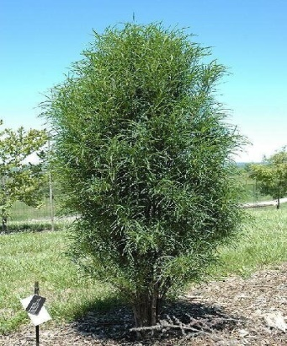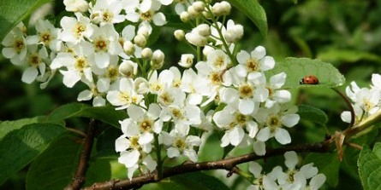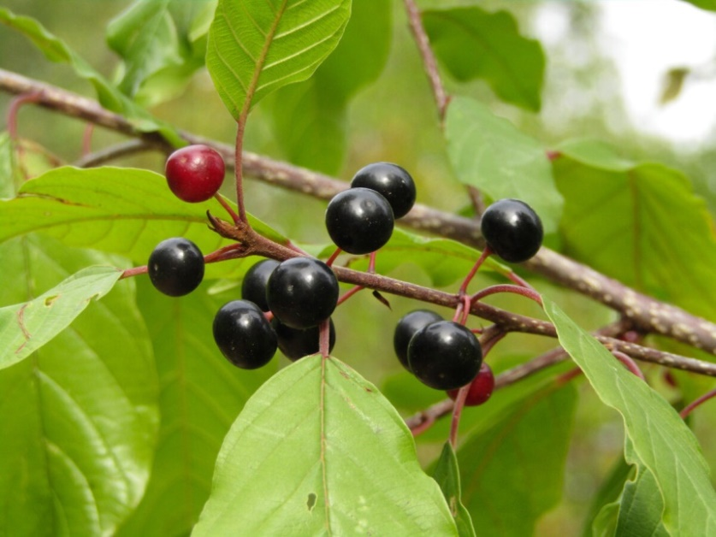

Крушина ломкая
Крушина, жостёр, волчье лыко, волчья ягода, плоховец, чёртов корень, язычник лесной, так его ещё называют – это вечнозеленый листопадный кустарник или маленькое дерево без колючек, имеет листья с мелкими опадающими прилистниками и мелкие бело-желтые или зеленоватые цветки, собранные в пучки или полузонтики. Плоды – сочные шаровидные костянки, с тремя косточками. Крушина декоративна своей листвой и плодами, раскраска которых меняется в процессе созревания. Является хорошим медоносом. Народные названия: крушина ломкая, сорочьи ягоды, крушинник.
Как же отличить черемуху от крушины? Прежде всего, по запаху; растертые листья и кора черемухи имеют специфический запах, которым не обладает никакое другое растение, в том числе и крушина. Листья черемухи пильчатые, а крушины цельнокрайние. У крушины ягоды одиночные, а у черемухи собраны в кисть. Ягоды крушины несьедобные! На вкус сладковатые, но вызывают расстройство желудка, отравление и рвоту. Кустарник часто можно найти в болотистой равнине, лесах и рощах. Только кора крушины используется в лекарственных целях. Внешняя поверхность покрыта продольными трещинами. На вкус сначала горькая и вяжущая.
Крушину рекомендовали также при водянке, а свежей корой, смоченной в уксусе, протирали лицо и прикладывали к «червивым зубам». Кроме того, кору крушины использовали при чесотке, заболеваниях печени, водянке, для лечения язв и как глистогонное средство, а отвар плодов используют для компрессов и промываний при фурункулезе и высыпаниях на коже Из ветвей крушины получали уголь, который использовали для приготовления пороха для огнестрельного оружия. Существовало поверье, что подвешенная на двери и окне крушина предотвращает чары колдунов.
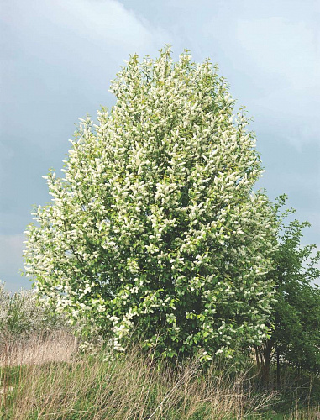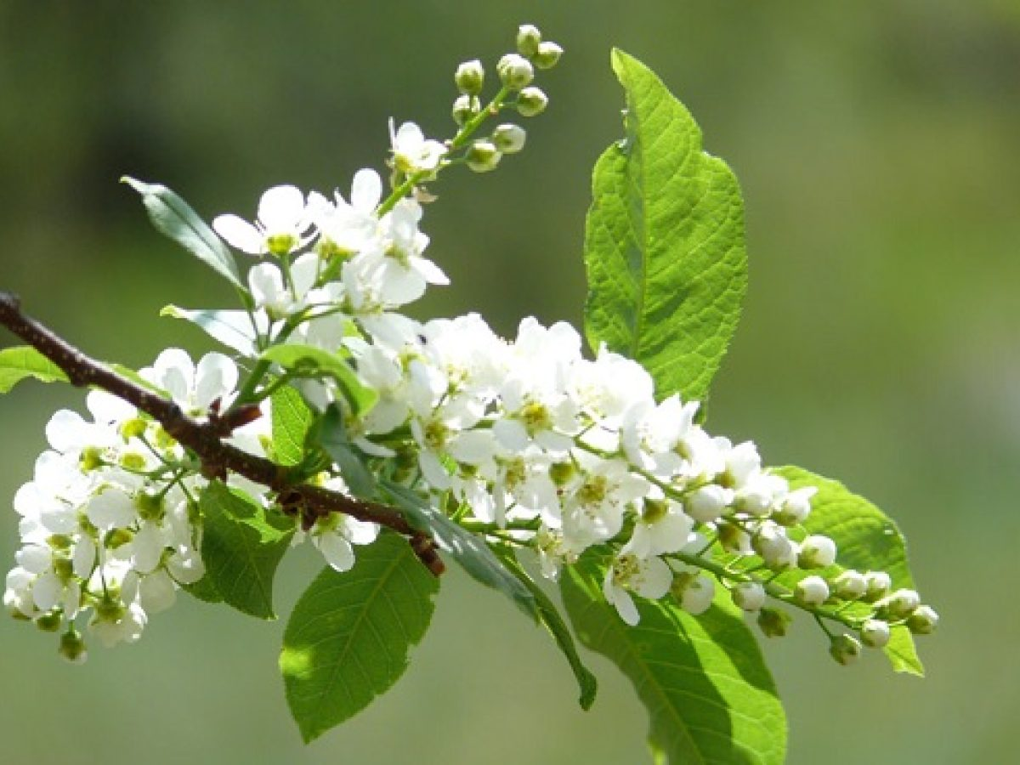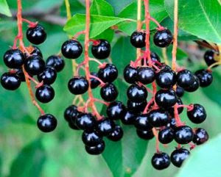

Черёмуха обыкновенная
«Черёмуха» происходит от древнеславянского слова «черема», что значит «смуглая», и связано с окраской коры и плодов кустарника. Англичане эту черемуху называют черной вишней, дикой ромовой вишней. Это листопадный кустарник или высокое пышное дерево с густой кроной и толстым стволом. Зеленые листья снизу – темно-серые. Листья данного растения крупные, зубчатые, цветки мелкие обильные и очень ароматные, собранные в кисти. Плоды черные, блестящие, на вкус сладкие и одновременно вяжущие, шарообразной или яйцевидной формы, иногда к верхушке несколько заостренные, морщинистые, без плодоножек.
В косточках черемухи содержится ядовитое вещество – цианид, которое может быть опасным. Поэтому не рекомендуется употреблять плоды черемухи, а также заваривать сушеные ягоды, если из них не извлечена косточка. В Сибири их едят в необработанном виде. Из свежих плодов черемухи готовят варенье, кисель, компот, морс, начинку для пирогов, их добавляют (при заварке) в чай и используют для подкрашивания спиртных напитков.
Настойка ягод черемухи применяется для лечения стоматита, кариеса, тонзиллита. Листья черёмухи обладают анальгезирующим эффектом, они способны уменьшить боль, в том числе и зубную, отёки, лечит диареи и другие расстройствах желудка. Активно используют черёмуху и в лечебной косметологии.
Существуют народные приметы: чем раньше зацветает черемуха, тем более жарким будет предстоящее лето. Раннее цветение черемухи указывает на теплую осень. Когда на дубе листья развернутся – вскоре сильно похолодает. Когда береза лист распустит перед ольхой или кленом, лета нужно ждать сухого, а если ольха или клен вперед березы — лето будет сырое.
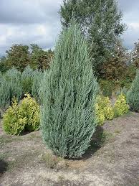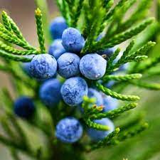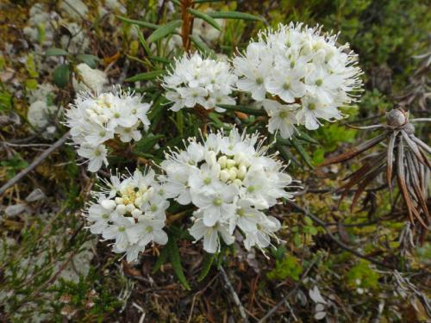

Можжевельник
Можжевельник (или, как часто его называют, верес)- это представитель семейства Кипарисовые, красочный, миниатюрный кустарник напоминает коралловые рифы на морском дне, имеет круглую сферическую форму кроны, имеет игольчатые или чешуйчатые листья, а у женских растений образуются ягодообразные шишки. Серо-голубая хвоя с нерегулярно разбросанными бело-кремовыми пятнами. Можжевельник очень медленнорастущий, морозоустойчивый и предпочитает небольшую полутень.
Можжевельник полезен при параличах, глухоте, язвах десен. Его применяют при одышке, астме, удаляет неприятный запах, лечит гнездную плешивость.
Все виды можжевельника имеют ягоды, но некоторые считаются все же слишком горькими для употребления в пищу. А вот из видов съедобных являются можжевельник косточковый, красноплодный, толстокорый и калифорнийский, а вот такие виды как можжевельник казацкий — в пищу не пригодны, ибо являются токсичными.
У многих народов можжевельник - символ преодоления смерти и вечной жизни. Можжевеловая древесина не гниет и со временем приобретает особую прочность, поэтому знатных лиц хоронили в дорогих саркофагах из можжевельника. В Древней Греции и Риме можжевельник считался средством против змей.
. Чтобы растение прижилось и долго радовало вас своими полезными свойствами, нужно правильно провести посадку можжевельника осенью.
Аромат можжевельника свежий и освежающий. Подумайте о прохладном ветерке или глотке ледяной воды, и вы почувствуете аромат ягод можжевельника. Из-за своей свежести можжевельник часто называют сосновым, смолистым и зеленым.
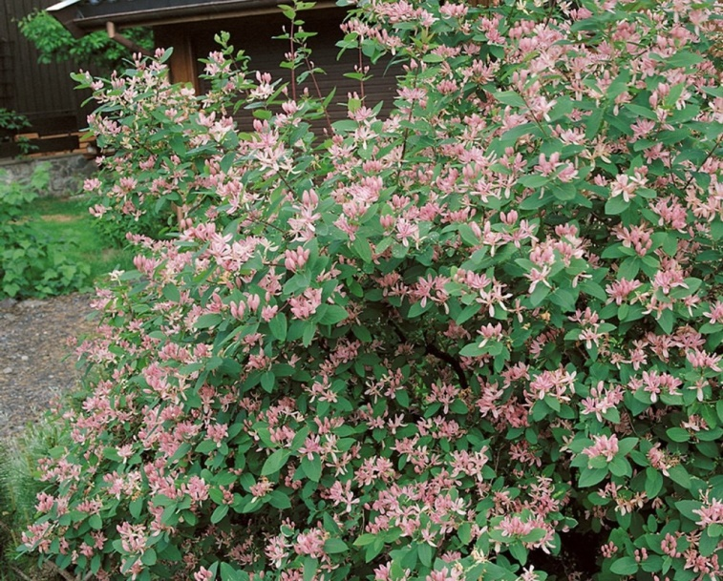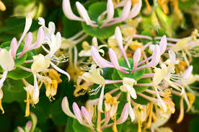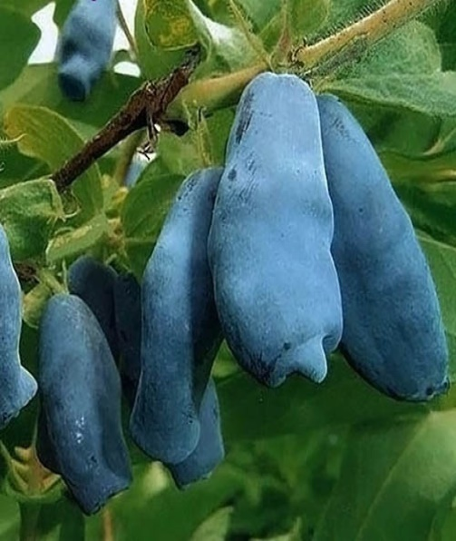

Жимолость
В славянских языках это растение получило название от старого белорусского слова «жимолоць» — «растение с крепкими жилками». Жи́молость — род прямостоячих, вьющихся или ползучих кустарников.
Жимолость съедобная представляет собой среднерослый куст, высотой не превышающий 2,5 м. Крона густая, очень хорошо облиственная, шарообразная. Синие ягоды, которые наполнены витаминами, минералами и кислотами растут на кустарнике, который называют жимолостью. Молодые побеги гладкие, тонкие, покрытые коротким пушком, зеленоватые с сизовато-фиолетовым налетом.
Для детей жимолость полезна прежде всего за счет высокого содержания витаминов и минералов, в особенности йода, которые оказывают общеукрепляющее и иммуностимулирующее воздействие на организм, улучшают память.
Соком из ягод лечат кожные заболевания и язвы, а отвар из листьев и цветов жимолости используют при болезнях глаз, горла и кожи. В тибетской медицине отвар коры назначают как болеутоляющее средство от головной боли, ревматизма, артрита, сильных болях в желудке. Жимолость, как и роза имеет не просто красивые цветы, они также являются символами любви, счастья и привязанности.
В дикой природе это растение очень распространено на Дальнем Востоке, в Восточной Сибири, а также в Китае и Корее. Оно растет на полянах и опушках смешанных лиственно-хвойных лесов, по оврагам, в гористых местностях, на влажных лугах и возле болот, предпочитая известняковые грунты.
Перед дождем дрема и жимолость облеплены насекомыми. Цветы жимолости перед дождем издают особенно сильный аромат, а перед засухой вообще его теряют. Кусты жимолости начинают источать сильный запах минут за 15–20 перед дождем. Цветки жимолости не пахнут, ночью запах еле-еле уловим – к хорошей погоде.
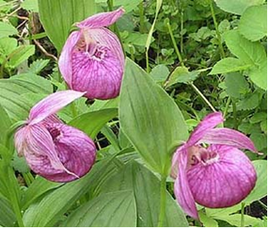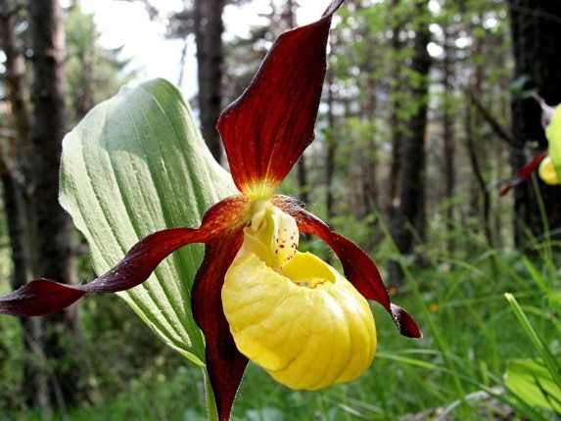
Венерин башмачок
Растет в светлых лесах и на вырубках по всей Восточной Сибири, но не часто. Растение очень декоративно, поэтому в период цветения его часто собирают в букеты, вырывая вместе с корневищем, что привело к сокращению его ареала. В настоящее время повсеместно нуждается в охране, и сбор его для букетов и других целей, особенно с частью корневища, совершенно недопустим. Цветет в июне.
Венерин башмачок – это многолетнее травянистое растение с 1-2 оригинальными цветками, горизонтальным корневищем и крупными листьями эллиптической формы. Сложная форма цветков, которые расцветают в июле, состоит из туфлеобразной губы желтого цвета с коричневато-красным околоцветником.
Настой башмачка пятнистого лечит бессонницу, головные боли, детский испуг, заикание, эпилепсию, является успокаивающим средством, применяется при сердечно-сосудистых заболеваниях, злокачественных опухолях. в его листьях накапливается горькое ядовитое вещество, и таким образом растение защищается от травоядных зверей.
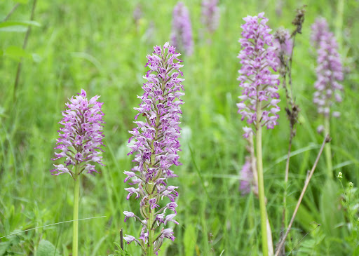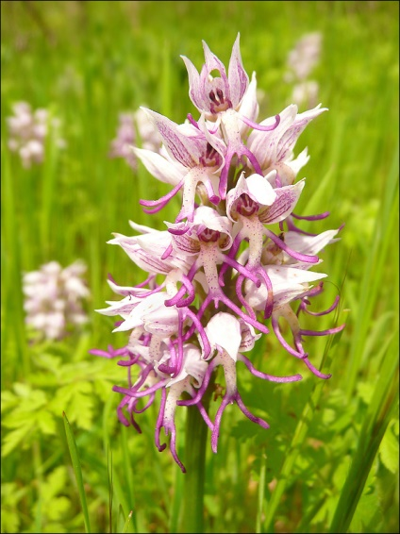
Ятрышник
Его в народе называют дикой орхидеей.
Многолетнее растение с двумя подземными яйцевидными клубнями. Стебель 20—45 см высотой. Листья нежно-зеленые, блестящие. Соцветие цилиндрическое. Цветки многочисленные с приятным запахом, розовые с фиолетово-пурпурными жилками. Листочки скрученны в виде шлема. На сегодня растение может похвастать большой популярностью в культуре, а все благодаря своим необычным пушистым соцветиям, напоминающим свечи.
В монгольской народной медицине ятрышник применяется как пищевое и укрепляющее средство. Он входит в состав сборов, которые используются при лечении неврозов. В индийской народной медицине ятрышник применяется при лечении артритов, заболеваний печени, ожирения, диабета, гипертонии.
Ятрышники в основном растут во влажной почве, хотя не терпят её переувлажнения.
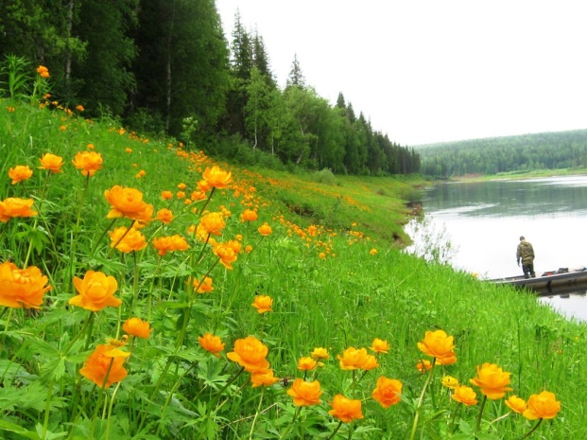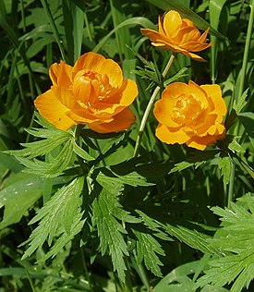
Купальница
Возможно, латинское название произошло от немецкого Trollblume, что можно перевести как «Цветок троллей». Согласно германским и скандинавским легендам, это растение считалось любимым цветком троллей.
Русское же название цветка «Купальница» имеет старинное происхождение. Название связанно со временем массового цветения, которое приходится на 6 июля. Этот день называли Аграфена-купальница и с этого дня было принято начинать купание в реках и озёрах. Примерно в это время в старину отмечали другой языческий праздник — «день Ивана Купалы» ( Иванов день ).
В любом случае, по совпадению или нет, русское название рода отражает «любовь» растения к воде — к влажным местам обитания.
Во многих регионах России приняты различные народные названия цветка: Троллиус, Купава, Купавница, Жарки, Огоньки, Сибирская роза, Авдотки, Бубенчики, Колотушки, Кучерская травка, Балаболки.
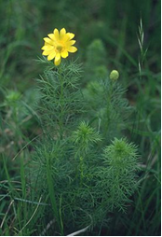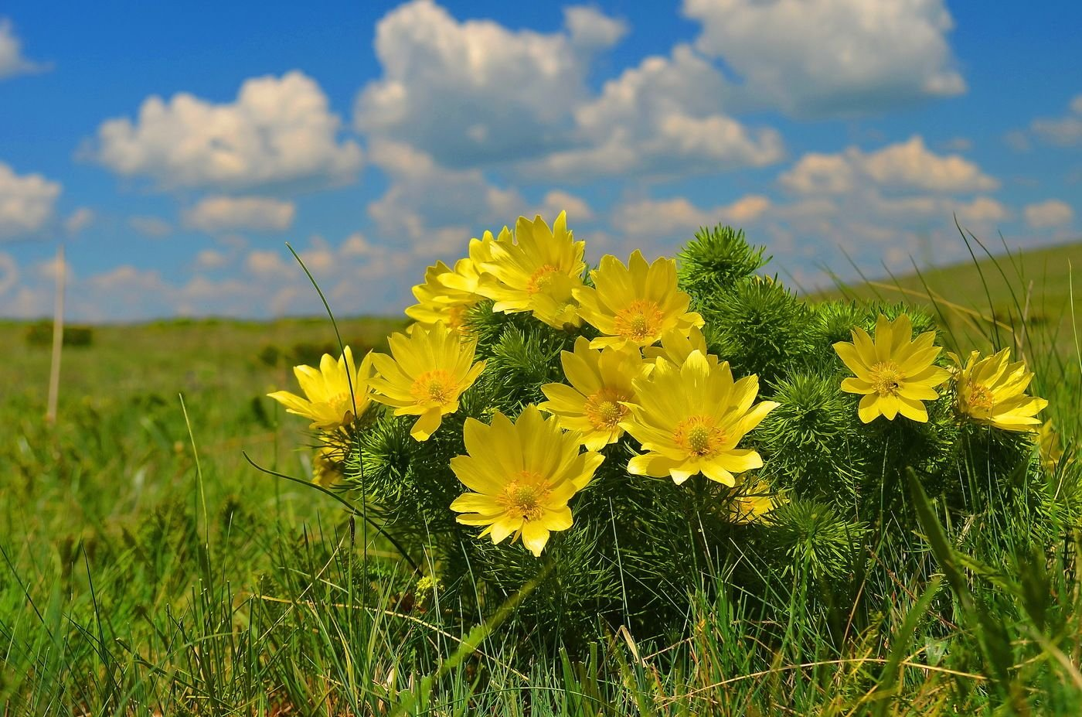
Стародубка
Многолетнее растение, которое так же называют Адонис Весенний. Корневище короткое, буроватое. Стебель одиночный, густоволосистый до 30 см, с раскидистыми ветвями. Листья овальные, дольки их широколанцетные, снизу волосистые. Цветки бледно-желтые. Плодовые головки шаровидные, поникающие, ножки у них волосистые. Растёт в разнотравных степях, по окраинам разреженных берёзовых лесов и степных дубрав, по сухим открытым степным склонам, по кустарникам, опушкам, балкам, особенно на чернозёмных почвах
Стоит помнить, что травяная часть растения считается ядовитым! Используется в медицинских целях в форме отвара под строгим контролем врача.
Распространение. Ленинск-Кузнецкий район: с. Красное; г Прокопьевск; г. Киселевск; Промышленновский район: с. Тарасово, д. Каменка; Беловский район: с. Караканы. В Западной Сибири — Омская, Новосибирская, Кемеровская области, Алтайский край. Западно-сибирский ареал.
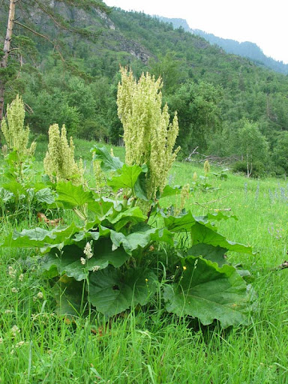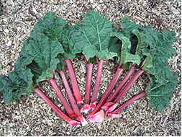
Ревень
Растение 50 см высотой. Стебель полый, в разрезе слабо-розовый, стеблевые листья овально-треугольные, в основании сердцевидные, сверху опушенные, по краю слабоволнистые, снизу голые или немного ворсистые. Соцветие прямое, густое, цветки желтоватые, по 4—7 на цветоножках. Плоды с узкими светло-коричневыми крыльями. Корень толстый, вертикальный, в разрезе буровато-оранжево-желтый.
Распространение. Горная Шория: скалы “Белый Камень” и Катунская грива на р. Кондоме; на юге Кузнецкого Алатау — верховье р. Чебалсук. Монголо-сибирский ареал. Эндем.
Ревень — не самый привычный продукт для нашего стола. Радует свежим урожаем уже в мае-июне. Сочные мясистые стебли — главная съедобная часть растения семейства гречишных. Листья и соцветия ревеня практически не употребляют в пищу, а корни применяют в лечебных целях.
К середине июля сбор черешков обычно приостанавливают, потому что в них накапливается большое количество щавелевой кислоты, вызывающей серьезное отравление.
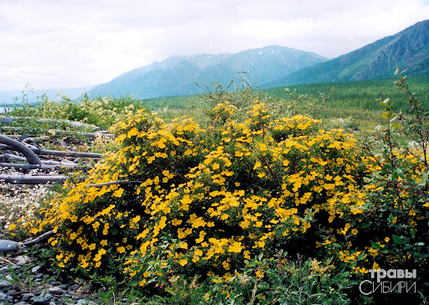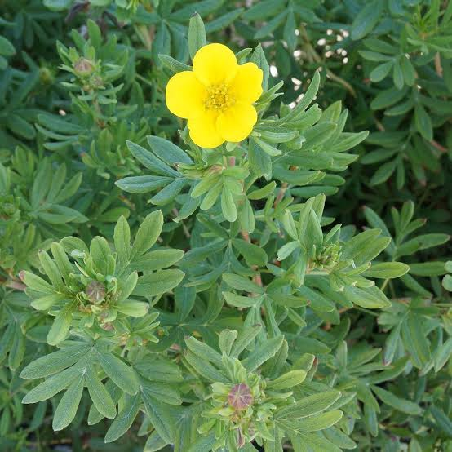
Пятилистник
Пятилистник кустарниковый, лапчатка кустарниковая, дазифора кустарниковая — под этими наименованиями скрывается растение, которое хорошо известно большинству как курильский чай.
Прямостоячий кустарник 15- 150 см высотой с ветвями, покрытыми красновато-коричневой или буровато-серой, отслаивающей корой. Молодые ветки шелковисто-волнистые. На верхушках ветвей – золотисто-желтые цветки. Листья и цветки содержат витамин С, используются для заварки чая.
Оказывает противовоспалительное, успокаивающее, обезболивающее, кровоостанавливающее действия. Применяется при заболеваниях желудочно-кишечного тракта, при кровотечениях различной этиологии, поносах, дизентерии, эрозиях шейки матки. Наружно — настой используется для полосканий полости рта, при ангинах и стоматитах.

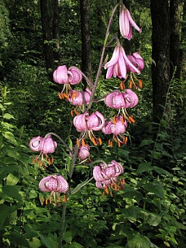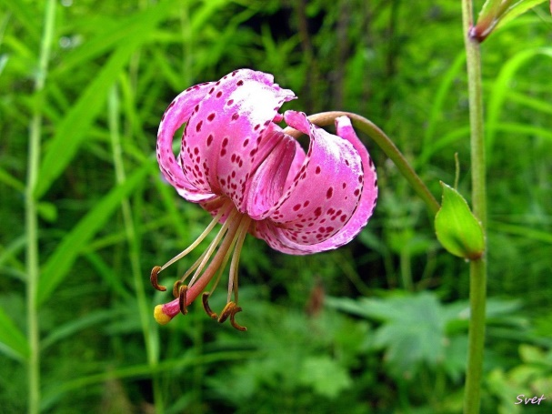
Лилия саранка
Саранка – тюркское название. По-русски наша лилия зовется царскими кудрями. Луковицы саранки употребляется в пищу. Они содержат большое количество питательных веществ. Они выполняли и историческую миссию: немало соратников и последователей Ермака и первых русских поселенцев спасли они от голодной смерти, пока в Сибири не было освоено земледелие.
Многолетнее травянистое луковичное растение. Стебель до 80 см высотой, зеленый или с красными пятнами, голый или опушенный, с мутовчатыми нижними и очередными верхними обратно-яйцевидными листьями. Цветки собраны по 2—5 в рыхлое соцветие, они сравнительно крупные, поникающие, светло-пурпурные, пятнистые, с загнутыми вверх 6 листочками околоцветника. Плод — шестигранная коробочка.

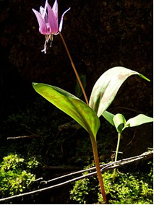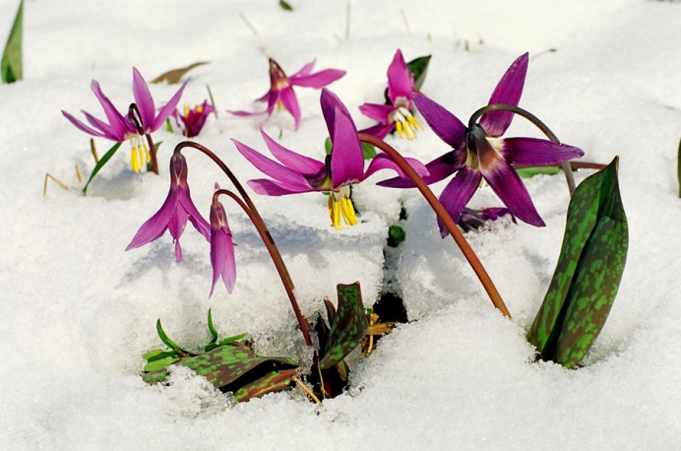
Кандык сибирский
Поразительна приспосабливаемость цветка кандыка к нашему климату с его холодной весенней погодой. Можно наблюдать, как побег кандыка прорастает через еще не стаявший снег. Часто цветки распускаются, когда температура воздуха опускается ниже ноля градусов. В холодную погоду опускающимися лепестками он прикрывает завязь. Луковицы кандыка содержат крахмал, глюкозу, белок. Издавна используются в пищу. Нарезанные луковицы высушивают и растирают в муку. Стебель покрыт красновато-коричневыми пятнами. Цветок одиночный, поникающий, розово-фиолетовый с отогнутыми листочками околоцветника. Плод — округлая коробочка. Семена коричневатые с придатком.
Распространение. Распространён в Западной и Восточной Сибири, Казахстане, на севере Монголии и Китая. В Томской области встречается локально, только в Томском районе. Местообитание. Растёт в тёмно-хвойных и смешанных лесах, по лесным лугам и опушкам.
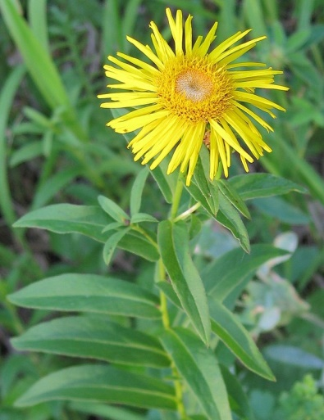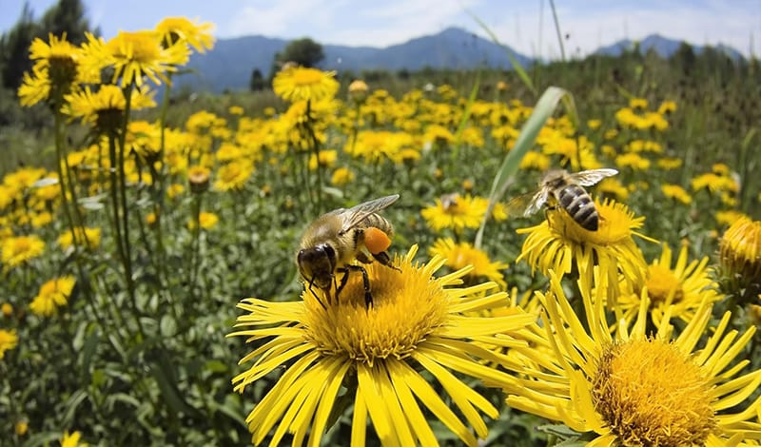
Девясил
Волшебными свойствами девясила восхищался Авиценна, называя его «замечательным лекарством». Он рекомендовал его при болях в суставах, спине, костях и воспалении седалищного нерва. Припарки из свежих корневищ и корней применяют при ревматизме. Знахари с древности лечили больные суставы настойкой из корней девясила.
Многолетнее травянистое растение. Корневище толстое, короткое, мясистое, с отходящими от него немногочисленными толстыми корнями. Корневища и корни снаружи бурые, внутри желтоватые. Стебель прямостоячий, опушённый короткими густыми белыми волосками.
Листья крупные, снизу бархатистые, прикорневые листья черешковые, эллиптические или удлинённо-яйцевидные.
Распространение. Новокузнецкий район: с. Ашмарино, г. Новокузнецк, д. Феськово; г. Калтан: в долине р. Кондомы. Северо-восточная граница ареала. В Западной Сибири — Новосибирская и Кемеровская области, Алтай. Евразийский ареал.
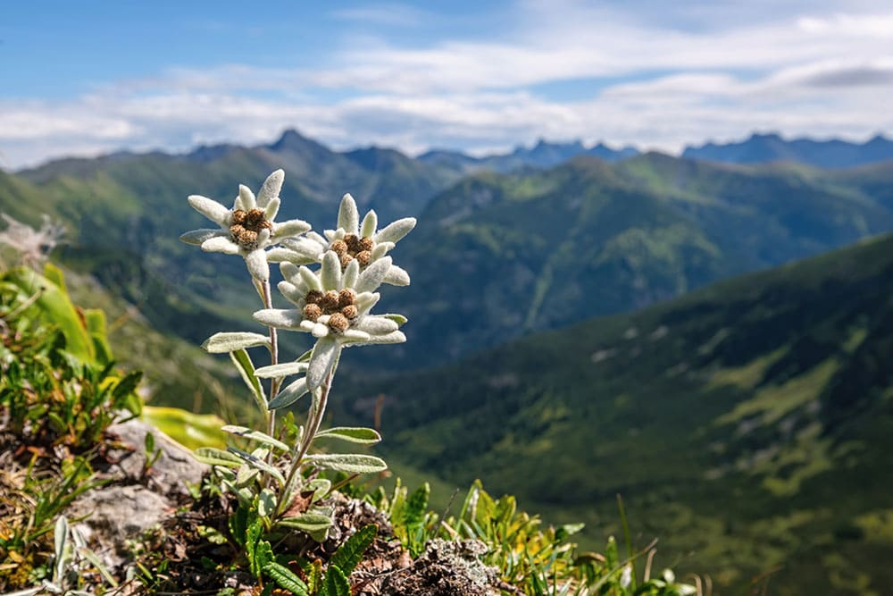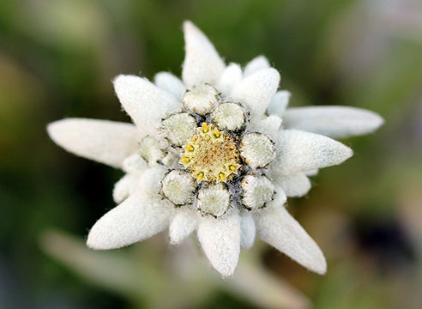
Эдельвейс
Эдельвейс является символом любви и уважения, а также отваги и преданности, поскольку в дикой природе он растет на крутых, труднодоступных склонах гор. Пахнет сладко, но не так приторно, как гиацинт.
Многолетнее травянистое растение. Корневище короткое. Стебли одиночные или в количестве нескольких, скученные в дерновинку, клочковато-паутинисто-пушистые, серовато-беловатые. Прицветные листья с верхней стороны покрыты толстым белым войлоком, с нижней — серовато-беловатые. Корзинки в количестве 5—9, листочки снаружи густо усажены длинными спутанными беловатыми волосками, с внутренней стороны голые и глянцеватые, с каймой. Цветки эдельвейса похожи на светлые звездочки с миниатюрными шариками в центре, похожими на лапку льва. Отсюда и необычное греческое название этого растения – «львиная лапа».
Распространение. Тисульский район: д. Большой Берчикуль; г. Мариинск. В Западной Сибири — Алтай и Кемеровская область. Монголо-сибирский ареал.

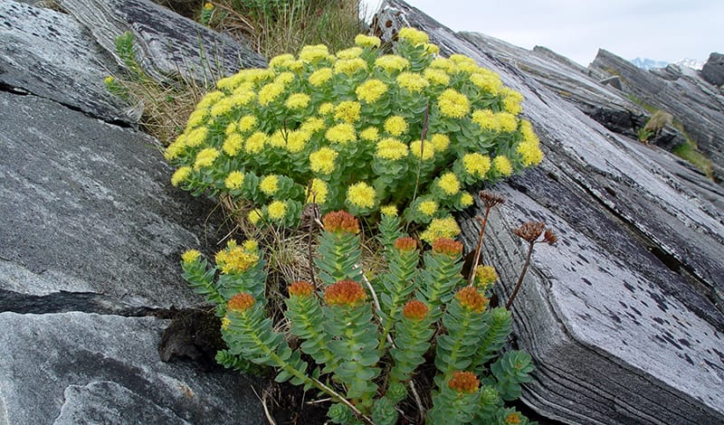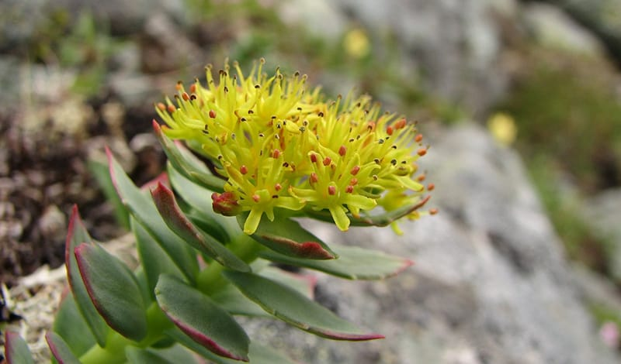
Родиола розовая
Родиола розовая (золотой корень) - многолетнее травянистое растение, имеющая толстое и короткое корневище клубневидной формы, напоминающее человеческую руку с пятью полусогнутыми пальцами. Находится оно почти на поверхности почвы, а вглубь уходят хвостообразные корни.
Стебли имеют высоту до 60 см, прямостоячие, неветвистые, выходящие из толстых корневищ. Листья в верхней части зубчатые, сизые. Нижние стеблевые листья более мелкие. Цветки однополые, двудомные. Чашелистики желто-зеленые, венчик желтый. Плод из 4—5 листовок, обычно краснеющий при первых похолоданиях.
Родиола розовая обладает стимулирующим действием, усиливает общую сопротивляемость организма, противодействует стрессам, помогает восстановлению сил. Ценится как лекарственное растение, адаптоген, мало в чём уступающий женьшеню.
Распространение. Хребет Тегир-Тыш, горы Чемодан, Б. Каным, верховья Средней и Верхней Терси, Кия. В Западной Сибири — Тюменская, Кемеровская области, Алтай. Основной участок ареала — горы Южной Сибири.
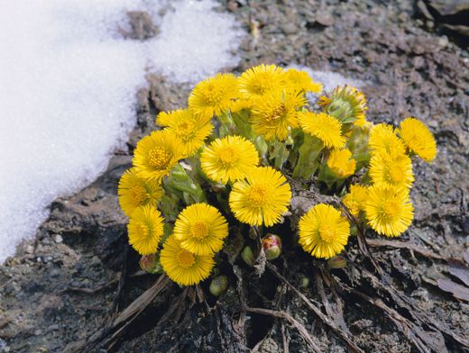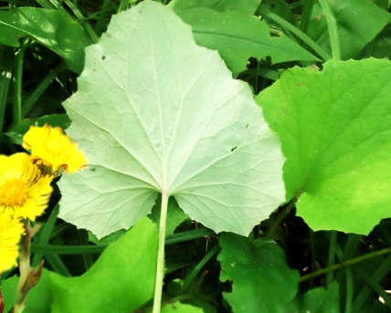

Мать-и-мачеха

Многолетнее травянистое растение с ползучим длинным корневищем. Особенностью является цветение ранней весной до распускания листьев. С древних времён используется как лекарственное растение. Народные названия: подбел, камчужная трава.
Цветки жёлтые. Вечером, а также в дождливую погоду, соцветия закрываются. Стебли с цветоносами покрыты белым пушком в виде паутины. Цветёт в апреле-мае. После цветения развиваются прикорневые округло-сердцевидные, неравномерно-зубчатые, крупные, сверху зелёные и прохладные, снизу беловойлочные листья на черешках тактильно тёплые листья. На стыке весны и лета созревают плоды — семянки продолговатой формы, с хохолком.
Мать-и-мачеха любит глинистые и песчаные почвы, растёт по оврагам, берегам рек и ручьёв. Часто встречается на железнодорожных насыпях, пустырях, свалках. Довольно часто образует сплошные заросли. Мать-и-мачеха является хорошим ранневесенним медоносом. В народной медицине листья и цветки мать-и-мачехи используют при кашле, бронхите, ларингите, фарингите, гастрите, воспалении почек, при диатезе у детей.
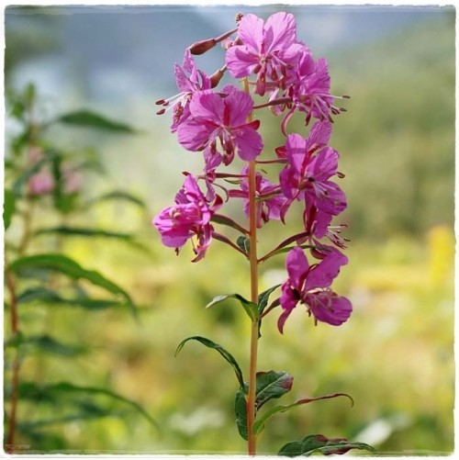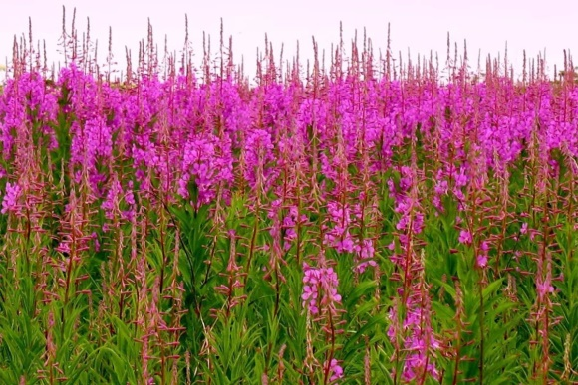

Иван-чай
Другое название — копорский чай, по названию села Копорье, где в XVIII веке было организовано производство иван-чая, а
ещё Кипрей. Это многолетнее растение, цветущее красивыми розовыми или сиренево-розовыми цветами в период с июня по сентябрь.
Цветы растения издают приятный аромат с заметными фруктовыми нотками, сладкими с едва уловимой кислинкой.
Напиток из Иван-чая справляется со стрессами, очищает организм, устраняет головные боли, бессонницу, помогает контролировать чувство голода, нормализует давление и обладает противовоспалительными свойствами, помогает при воспалениях уха, горла, носа.
Порошком травы присыпают инфицированные раны. Можно использовать в качестве витаминной заварки для чая, лучше в ферментированном виде (особая перетирка, сушка и скрутка лтсточков).

В России его можно увидеть практически везде: на сухих песчаных местах, в лесу вдоль железнодорожных насыпей, на вырубках и пожарищах, растёт в идеально чистых места, поэтому пить его можно смело и без опаски.
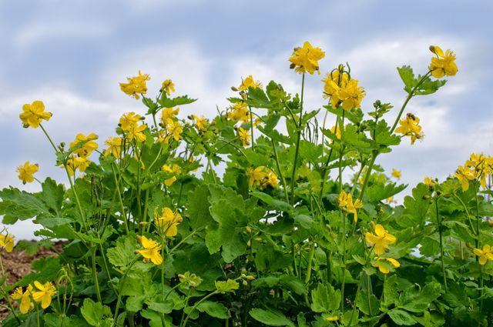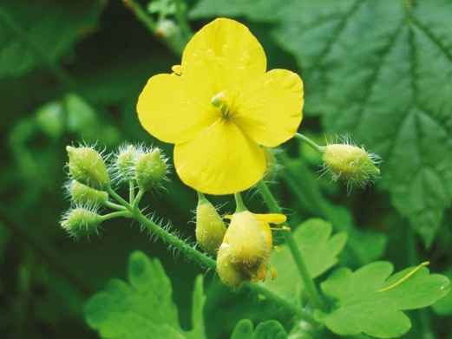

Чистотел

Латинское название чистотела происходит от Chelidonium — ласточка, связано с древним поверьем, что растение зацветает с прилетом ласточек. На Руси эту траву называли бородавником, ласточкиной травой, чистоплотом, желтушником и ведьминой травой.
Это травянистое растение с прямым стебелем, из которого при изломе выделяет густой сок, корень маловетвистый, снаружи — красно-бурый, внутри желтый. Листья снизу голубовато-зеленые, сверху — зеленые. Цветки золотисто-желтые. Плод — коробочка, семена черные или черно-оливковые.
Чистотел способствует замедлению пульса, уменьшению болей, воспаления, борется с вирусами. Его прикладывали к бородавкам, веснушкам, купали в ней детей. В лечебных целях используют траву, сок и корни чистотела, но в тибетской медицине используют и цветки.
Несмотря на все полезные свойства чистотела, его потребление может быть опасно из-за ядовитости. Зачастую полезность или вред того или иного растения определяется тем, как к нему относятся животные, все они, кроме пятнистых оленей, обходят чистотел стороной. И неспроста: содержащиеся в нем алкалоиды чреваты отравлением, сильным воспалением желудка и кишечника, потерей слуха.

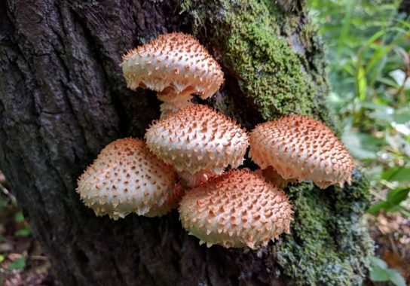
Чешуйница древесинная
Шляпка Лейкофолиоты древесиной, или Чешуйницы древесинной, достигает 9 см в диаметре, она рыже-бурого цвета, сначала выпуклая, затем распростертая, чешуйчатая. Пластинки свободные, белые. Ножка одного цвета со шляпкой, тоже чешуйчатая, к основанию сужена, внутри полая, растет обычно на древесине лиственных деревьев, предпочитая валежники березы.
Произрастает группами, а также и одиночно. Встречается в смешанных и лиственных лесах центральных и северных регионов, также может расти в горной местности. Мякоть очень плотная, имеет приятный грибной вкус и запах. гриб однозначно съедобен, но поскольку он занесён в Красную книгу Российской Федерации, то сбор и употребление его в пищу является нарушением федерального законодательства. Сезон – с начала августа до конца сентября.
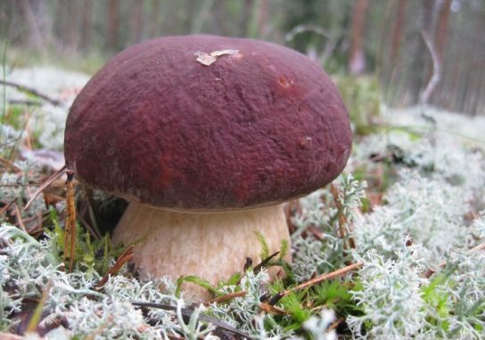
Боровик
Белый гриб или боровик — настоящий царь среди грибов. Его большие размеры, вкус и питательность позволяют готовить различные домашние блюда и заготовки. Боровик сложно не заметить в лесу. Состоящий из шляпки и толстой ножки, он выделяется среди своих собратьев. Шляпка гриба может быть округлой, гладкой или бархатистой на ощупь и окрашенной в разнообразные оттенки — от серебристо-белого до буро-красного, в зависимости от вида.
Самым ценным из широко распространённых видов рода боровиков считается белый гриб. Используется в разном виде — жареным, сушёным, маринованным и так далее. Впрочем, например, в Сибири, собирать его ранее было не принято. Первые сведения об использовании в пищу грибов относятся к Древней Греции и Древнему Риму, в XVII веке лечебники рекомендовали боровики против обморожений.
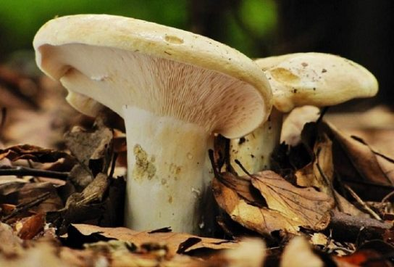
Груздь настоящий

Груздь настоящий - деликатес русской кухни. Растёт в берёзовых и смешанных лесах. Имеет крупную вогнутую шляпку сначала плоскую, затем воронковидную с завёрнутым внутрь опушённым краем, белого, зеленовато-белого или желтовато-белого цвета.
Кожица слизистая, мокрая, молочно-белого или слегка желтоватого цвета, часто с прилипшими частичками почвы и опада. Ножка гладкая, белого или желтоватого цвета, иногда с жёлтыми пятнами или ямками, полая. Мякоть ломкая, плотная, белая, с очень характерным запахом, напоминающим запах фруктов. На шляпке могут быть бурые пятна. Грузди в свежем виде не используются из-за едкого млечного сока. Высококачественную продукцию в соленом виде дают после тщательного вымачивания.

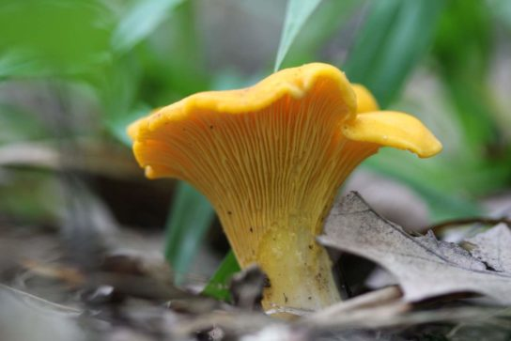
Лисичка обыкновенная
Растет в Европе от Скандинавии до Средиземноморского бассейна, а также в Сибири и на Дальнем востоке, в основном в лиственных и хвойных лесах. Шляпка и ножка представляют собой единое целое, без выраженной границы; цвет — от светло-жёлтого до оранжево-жёлтого. Шляпка часто с волнистым краем или неправильной формы, вогнуто-распростёртая, выпуклая, потом вдавленная, плоская, с завёрнутыми краями и вдавленная в центре. Поверхность гладкая, матовая. Мякоть плотно-мясистая, в ножке волокнистая. При надавливании слегка краснеет. Ножка сросшаяся со шляпкой и одного с ней цвета или более светлая, сплошная, плотная.
Лисички имеют слабый аромат и вкус абрикосов. Они используются во многих кулинарных блюдах и могут сохраняться путём сушки или заморозки.
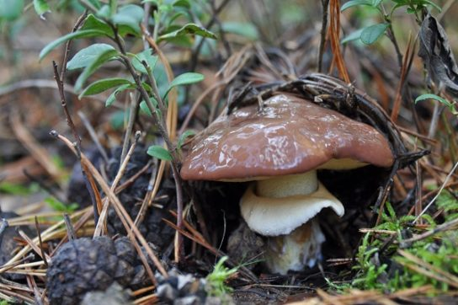
Масленок настоящий
Слово маслёнок с латинского luteus означает «желтый». Маслёнок настоящий растёт на песчаной почве с конца мая по ноябрь в хвойных лесах. Плодовые тела появляются одиночно или чаще всего большими группами. Шляпка выпуклая, позднее почти плоская с бугорком посередине, иногда с загнутыми вверх краями, шоколадно-буроватая, иногда с фиолетовым оттенком. Кожица волокнистая, очень слизистая и легко отделяющаяся от мякоти. Трубочки вначале бледно-желтые, позже темно-желтые, приросшие к ножке.
Поры мелкие, у молодых грибов бледно-желтые, позже ярко-желтые, буро-желтые. Трубчатый слой приросший к ножке, жёлтый, поры сначала беловатые или бледно-жёлтые, потом жёлтые или тёмно-жёлтые, мелкие, округлые. По вкусу близок к белым грибам. Перед употреблением кожицу со шляпки лучше снимать. Употребляется в сушеном, свежем, маринованном и соленом виде. Идет для приготовления супов, соусов и гарниров к мясным блюдам. Подлежит маринованию.
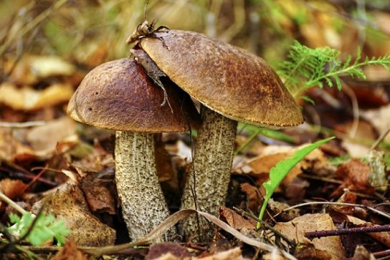
Подберезовик обыкновенный
Произрастает одиночно и группами в берёзовых и смешанных лесах. Образует микоризу с берёзой. Плодоносит в июне — сентябре. В народе подберезовик называют так же обабок, березовик, осовик, бабка, подобабок, серый гриб, казарик, чёрный гриб, берёзовик. Шляпка вначале полушаровидная, при созревании плоско-выпуклая. Край с короткой кожицей, может быть как отогнутой, так и прижатой.
Поверхность обычно сухая, во влажную погоду слегка слизистая, серо-коричневая, желтовато-коричневая, тёмно-коричневая. Ножка цилиндрическая, расширяющаяся к основанию, серая, беловатая, полностью покрыта серыми, коричневыми, чёрными чешуйками, мелкими в верхней части и более крупными в нижней, иногда склеенные друг с другом до образования сетки .Мякоть белая, на разрезе вначале слегка розовеет, затем в течении нескольких часов темнеет до серого, коричневатого. Вкус белого гриба и подберезовика похожи. Белый гриб в отличии от подберезовика имеет нотку сладости.
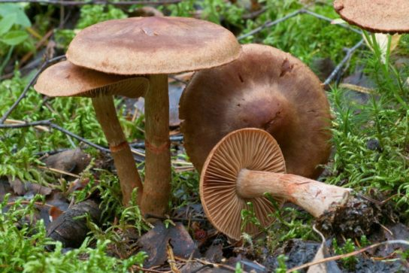
Паутинник триумфальный
Сухие ярко-желтые шляпки отлично прячутся среди золотых листьев, создавая на увядающей лесной подстилке живописные узоры. Чем глубже в осень, тем незаметней этот урожайный гриб. Сейчас, пока природа сохраняет видимость жизни, желтые свечки триумального паутинника все, как на ладони. Пластинчатый шляпконожечный гриб с паутинистым покрывалом. Шляпка у молодых грибов полушаровидная, затем раскрывается до выпуклой и плоской, слизистая, при подсыхании волокнистая. Окраска ярко- или охристо-жёлтая до рыже-бурой, напоминает цвет румяной булочки.
Пластинки гименофора приросшие выемкой к ножке, частые, у молодых плодовых тел голубовато-кремовые, с возрастом коричневые. Мякоть кремового цвета, без особых вкуса и запаха, при контакте с раствором щёлочи окрашивается в жёлтый. Ножка, желтоватого цвета, с заметными чешуевидными поясками. Съедобный гриб, один из самых известных и часто собираемых представителей рода. В Европе гриб считается несъедобным.
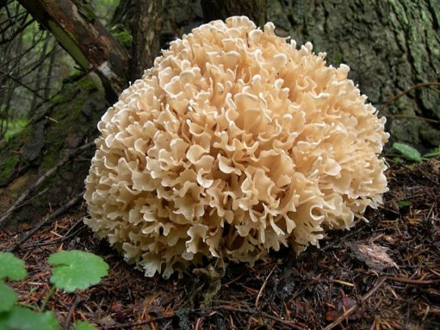
Спарассис курчавый
Имеет множество наименований: дрягель курчавый, заячья капуста, грибное счастье, боровая капуста Встречается в кедровых насаждениях Западной Сибири не часто, поэтому наносимый им ущерб незначителен. Растёт на корнях, у основания стволов, реже на свежих пнях хвойных пород (сосны, ели, кедра, пихты, лиственницы). Гриб вызывает красную гниль корней и основания стволов. Поражённая древесина приобретает красновато-коричневую окраску, появляются трещины, заполненные рыхлой грибницей. Плодовое тело почти шаровидное, мясистое, многократно разветвлённое, в сухую погоду беловатое, бледно-кремовое, кремово-жёлтое или охряно-жёлтое, с возрастом буроватое.
Ветви плоские, тонкие, широкие, курчавые, с волнистыми зубчатыми краями. Ножка толстая, малозаметная, укореняющаяся, тёмная. Ткань белая, волокнисто-восковидная с сильным специфическим запахом. Съедобен. Имеет ореховый вкус. Гриб является съедобным и весьма вкусным, его отваривают, жарят и сушат. Гурманы утверждают, что с ними получаются отличные супы, вторые блюда и салаты. Плодоносит с августа по сентябрь.
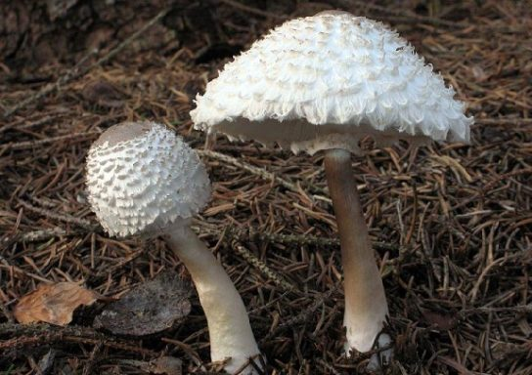
Гриб-зонтик девичий
Это один из лучших грибов наших лесов, он по праву считается деликатесом. Шляпка пестиковидная, а затем выпуклая с коричневым грибком. Поверхность шляпки раскрывается с горбиком коричневатого цвета, покрытая крупными, отстающими белыми, бежевыми, очень крупными чешуйками, которые становятся позднее ореховыми. Пластинки снимают, когда обрабатывают при приготовлении в пищу, а кожица при этом остается.
Свободные пластинки, сначала белые с розовым оттенком, позднее они темнеют, при прикосновении становятся коричневыми. Ножка белая, волокнистая, позднее грязно – коричневая в нижней части, имеет клубневидное утолщение. Вверху ножки – кольцо, он свободно передвигается, мягкое, белое. Белая, бежевая на срезе чуть краснеет, мякоть такая ватная и обладает запахом редьки, вкус приятный. Растет в смешанных и лиственных лесах. Сбор происходит с июля по октябрь. Особенно вкусные супы из шляпок молодых только надо обязательно отварить и после жарить.
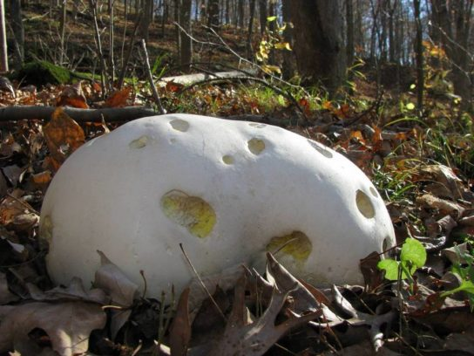
Головач гигантский
Лангермания он же дождевик гигантский относится к семейству "шампиньоновые". Средний вес этого гиганта, составляет 1-5 килограммов, но бывают грибочки и весом более 20 кг. Вы представляете? Пошли за грибами и домой с одним грибом поехали 25-ти килограммовым. Встречается в Западной Европе, европейской части России, Дальнего Востока и Сибири (Красноярский край).
Гриб употребляют в пищу молодым, пока мякоть плотная и белая. Когда гриб полностью созреет, он будет темно-коричневого цвета со споровым порошком. Из гриба делают лекарство кальвацин, свойства которого проверены в опытах с животными, поражёнными раком и саркомой, а в народной медицине для лечения оспы, ларингита, крапивницы, обладает анестезирующим свойством. Гриб можно высадить у своего участка, поместить его части в лейку с водой, хорошо перемешать, и обильно полить желаемое место из лейки. Так можно попробовать рассадить гриб. Растёт на лесных полянах, лугах, полях, в лесах всех типов. Собирают эти грибы примерно в середине лета, а продолжают расти эти грибы до наступления холодов.
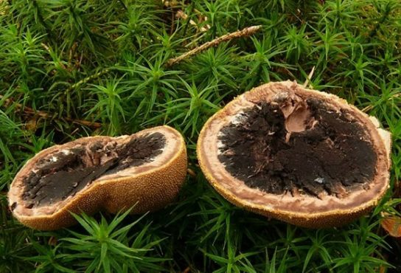
Элафомицес зернистый
Его ещё называют Олений трюфель. Плодовые тела небольшого размера, округлые, иногда сморщенные, похожие на орех или картофелину, с плотной, покрытой плотно расположенными бородавками, толстой коричневой коркой. Споровый порошок чёрно-коричневый. Споры шаровидные, покрытые многочисленными шипиками. Мякоть у незрелых грибов светло-коричневого цвета, затем темнеет и рассыпается в споровый порошок. Имеет горький вкус и резкий неприятный запах. Обитание - в Европе, Северной Америке и Японии.
Образует микоризу с различными мягкими и твёрдыми породами деревьев. Встречается с июля по сентябрь, редко и не обильно. Несъедобен для человека, но представляет лакомство для оленей, зайцев, белок, барсуков, мышей, которые легко находят грибы по характерному острому запаху. Плодовые тела образуются неглубоко в почве, но найти их можно только тогда, когда животные выкапывают их на поверхность. Гриб получил название из-за внешнего сходства с трюфелями, но отношения к ним не имеет.
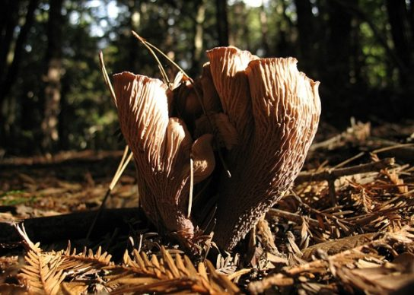
Лисичка булавовидная
Лисички начинают плодоносить через год после посева.
Ранние грибы могут появиться с первыми теплыми дождями (в конце мая - начале июня).
Урожайность составляет до половины ведра с одного дерева.
Плантация плодоносит в течение 2-3 лет.
Грибы можно сушить, мариновать, отваривать и жарить, наслаждаясь их белой ароматной мякотью и приятным вкусом.
Урожай собирайте аккуратно, чтобы не повредить грибницу.
Возвращайтесь на тот же участок через несколько дней для повторного сбора во избежание пропусков готовых грибов.
Следование этим рекомендациям поможет вам успешно разводить лисичку булавовидную и наслаждаться богатым урожаем.

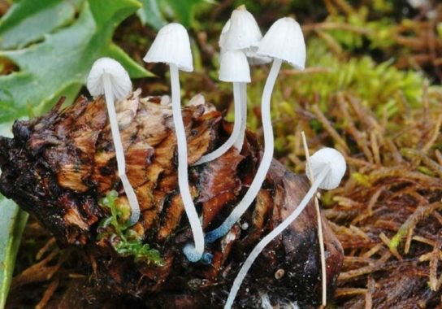

Мицена орегонская - ядовитый и несъедобный гриб

Микены трудно определить по видам, а некоторые можно отличить только по микроскопическим признакам, таким как форма цистидий. Некоторые виды съедобны, другие содержат токсины, такие как мускарин, так что его нельзя употреблять и использовать в кулинарии. Мицены — мелкие грибы-сапротрофы.

Шляпка 2-8 мм в диаметре, коническая или полушаровидная, сначала красная или оранжевая, с возрастом выцветает до оранжево-жёлтой или жёлтой, но в центре сохраняется более насыщенный красный оттенок. Пластинки приросшие, средней частоты, почти белые, желтоватые или оранжево-желтоватые. Ножка 2-5 см длиной, менее 1 мм толщиной, у молодых экземпляров лимонно-жёлтая, у старых — соломенно-жёлтая. Запах отсутствует.
Встречается одиночно и небольшими группами, на опаде, растительных остатках и гниющей древесине лиственных пород, с конца мая до начала осени. Обычный вид в умеренном поясе, отмечен во многих регионах европейской и азиатской частей
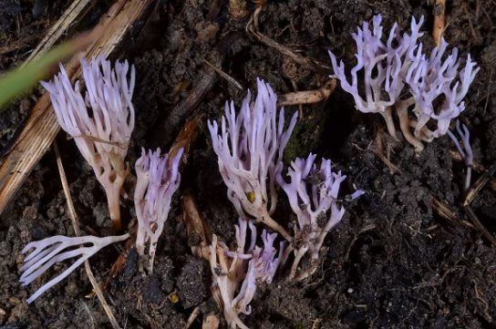
Рамариопсис красивейший - несъедобный гриб!
Название гриба говорит само за себя. Этот гриб тоже напоминает коралл, но поменьше. Плодовые тела 1—3 см высотой, разветвленные, ветви немногочисленные, нитевидные, фиолетовые. Ножка беловатая, желтая, красно-желтая, беловойлочная. Развивается на почве в сосновых и пихтовых с липой лесах. Плодовые тела образуются в сентябре, имеют вид маленьких кустиков. Ветви восковидно-жесткие, стройные. Окраска фиолетовая. Ножка короткая, хорошо выраженная, желтая или красноватая, у основания беловойлочная. Верхушки веточек заостренные, более темного фиолетового цвета, позже кончики становятся тупыми и более светлыми.
Несъедобен, но с приятным запахом.
Споровый порошок беловатый; споры шаровидно-миндалевидные, мелкобороздчатые или почти гладкие.
Обычно встречается на богатых, хорошо гумифицированных (реже — на известняковых, песчаных или каменистых) почвах в старовозрастных широколиственных лесах, а также среди кустарников с лугово-степной растительностью, длительно не подвергавшихся антропогенному воздействию.
Космополитный вид. Евразия, Северная и Южная Америки, Африка, Австралия. Встречается в Челябинской, Тюменской и Курганской областях, Республиках Коми и Башкортостан, Пермском крае.
Ну вот, дорогие ребята, подошло к завершению наше сегодняшнее путешествие по тропинкам природного богатства Кузбасса, надеюсь, вам было интересно!
И в завершение хочу вам пожелать больше путешествовать, открывать для себя тайны мира, его непостижимое изобилие и красоту.
Помните, природа бывает сильной и в то же время хрупкой, её нужно уважать, любить и беречь, ведь все мы – её дети, живём на одной планете, ходим под одним небом, дышим одним воздухом, греемся под одним солнцем.
Я так рад нашему знакомству с вами и путешествию по природным тропинкам нашей малой Родины.
А теперь мне пора отправляться в путь и надеюсь встретиться с вами в следующий раз и рассказать вам о ещё одном прекрасном и богатом сокровище Кемеровской области – мире животных. Я, думаю, вам уже не терпится об этом узнать, но всему своё время.

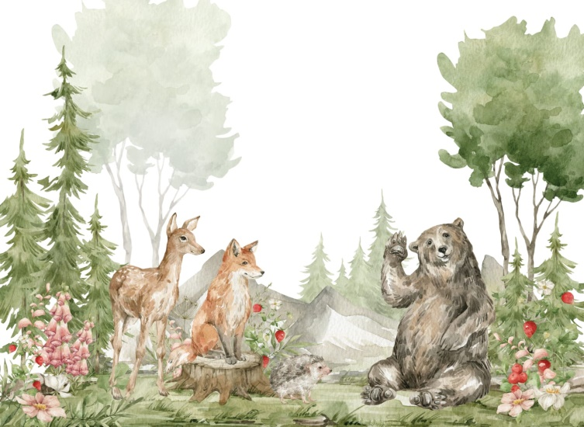
До новых встреч, друзья!

